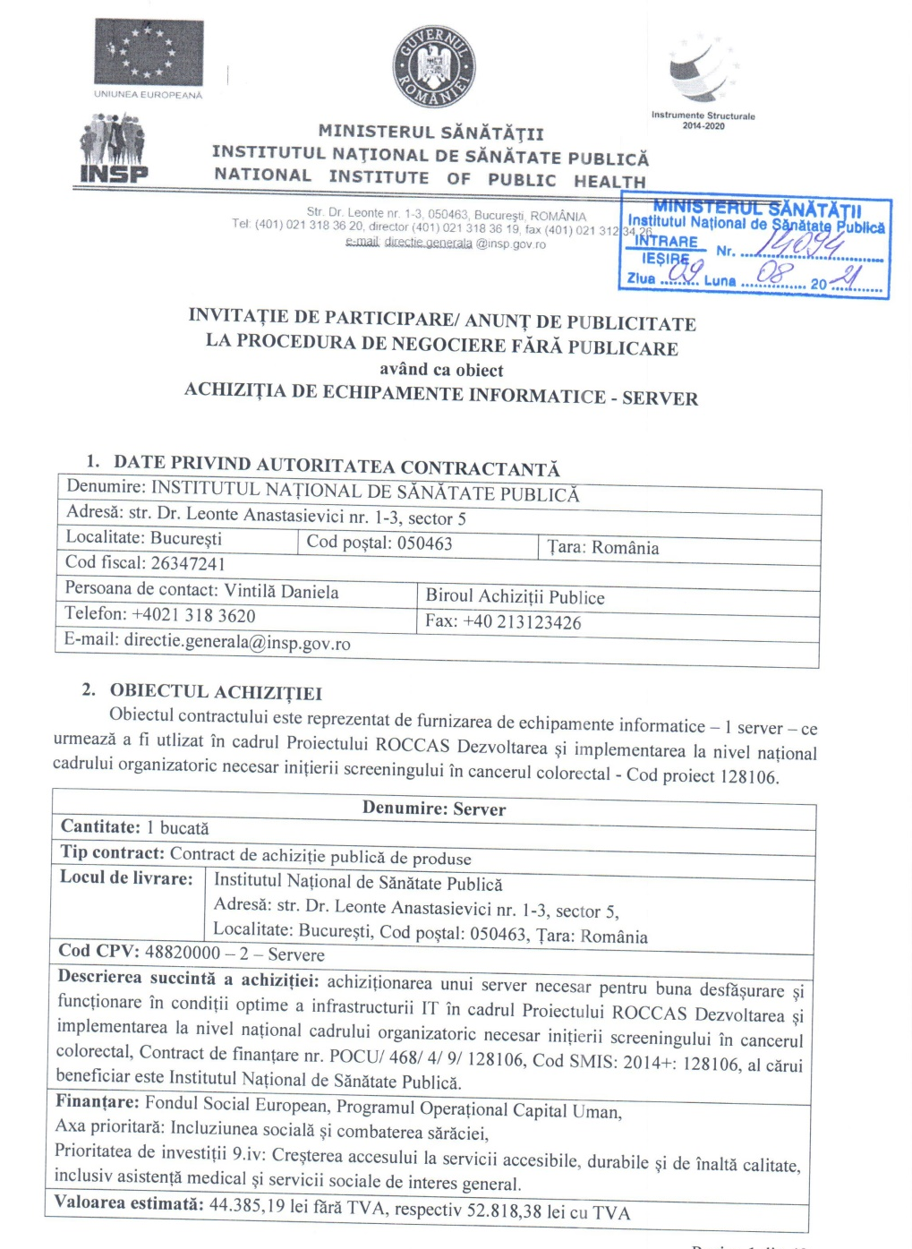
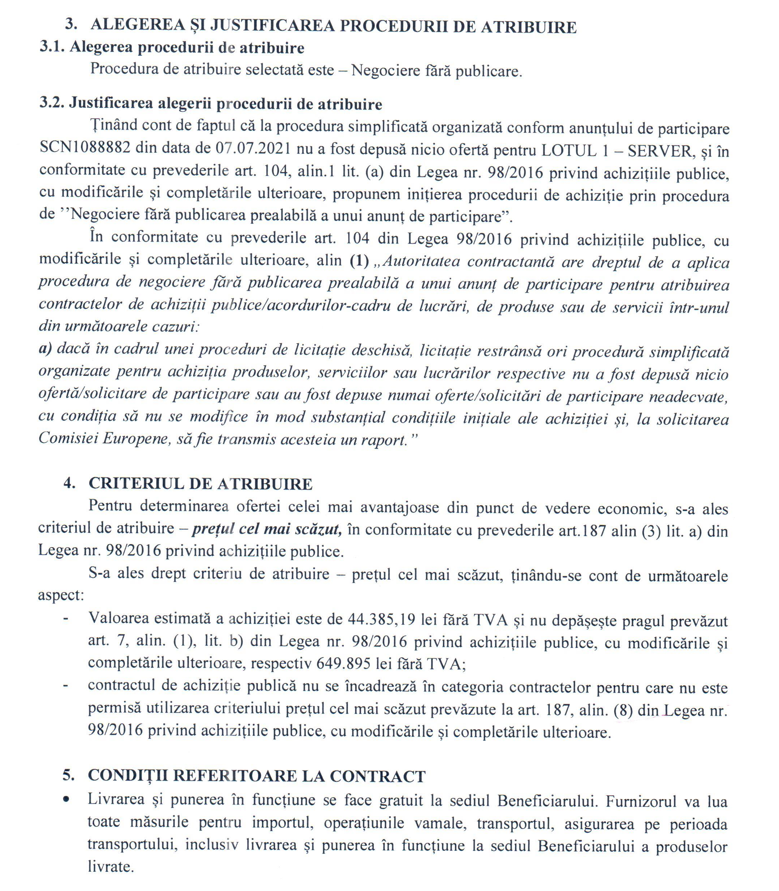

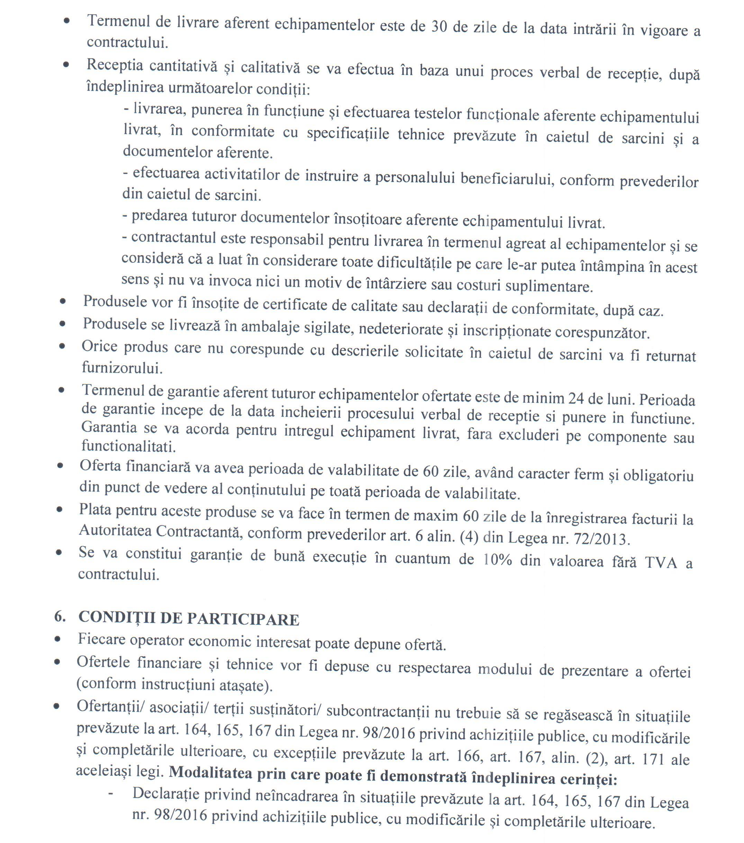

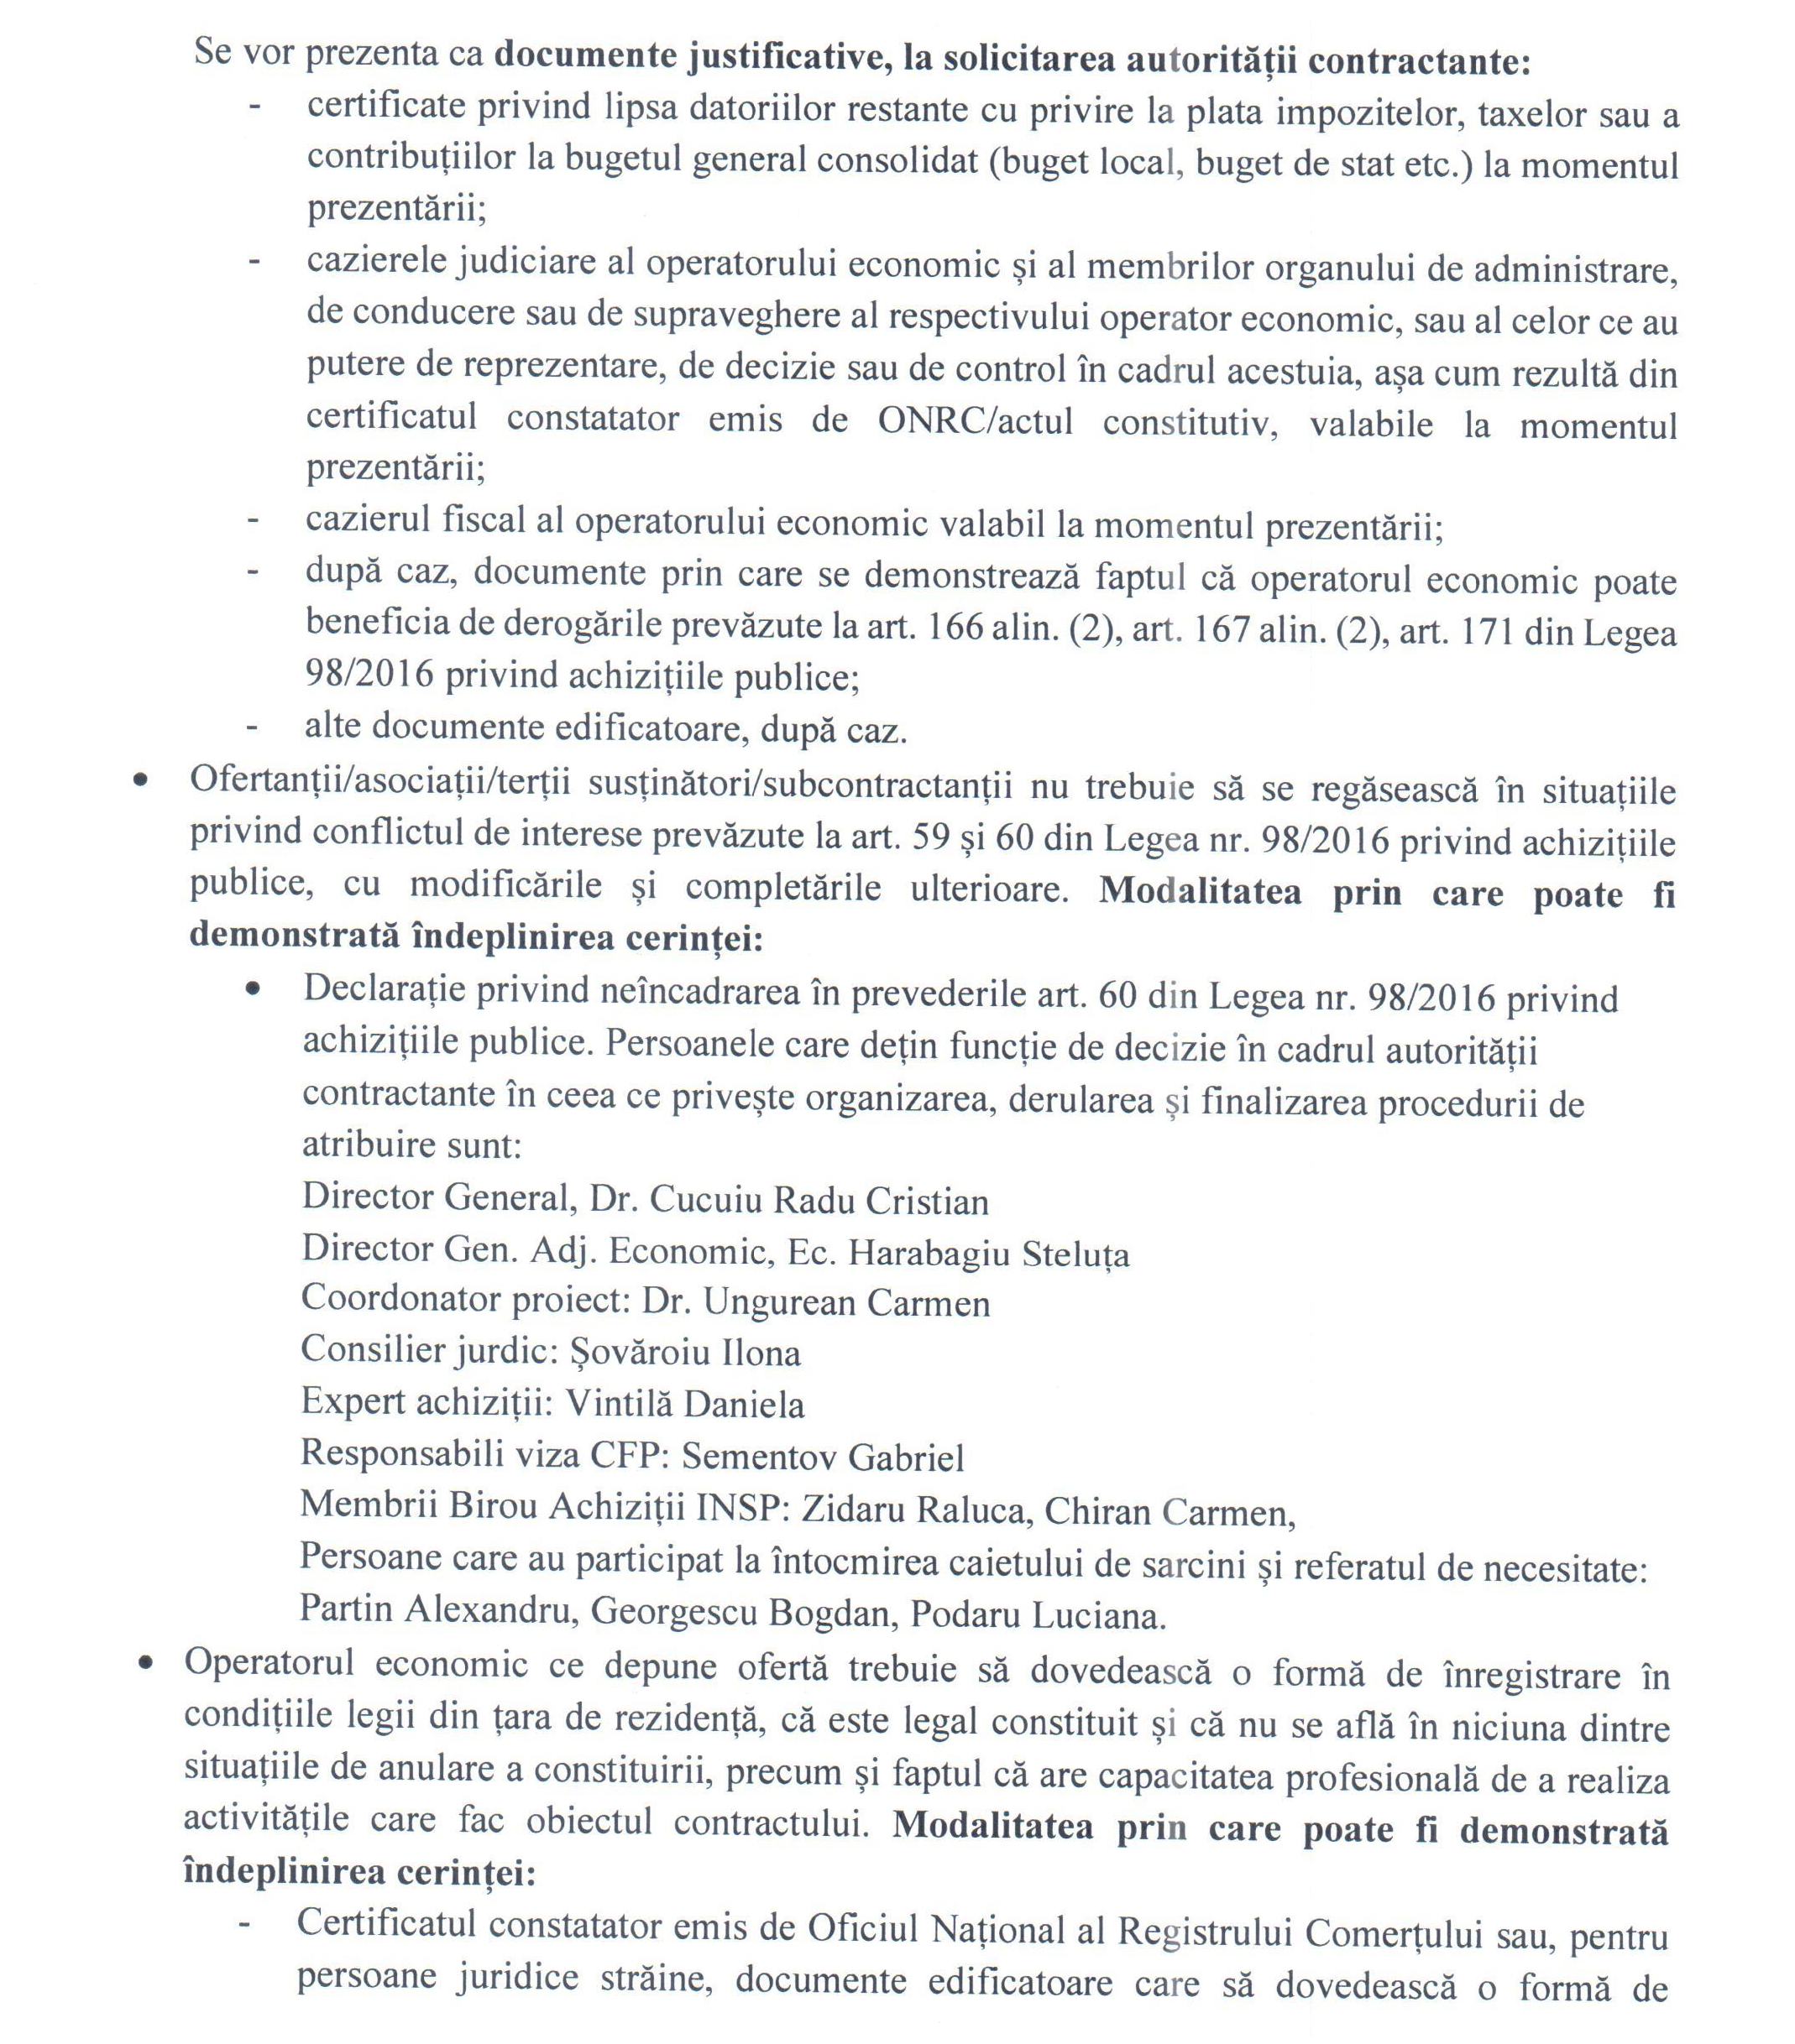

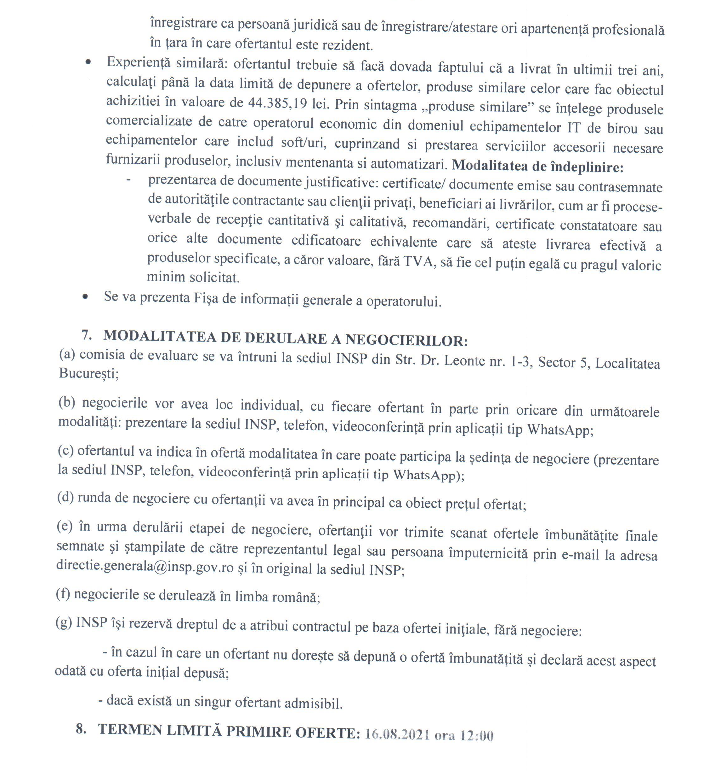

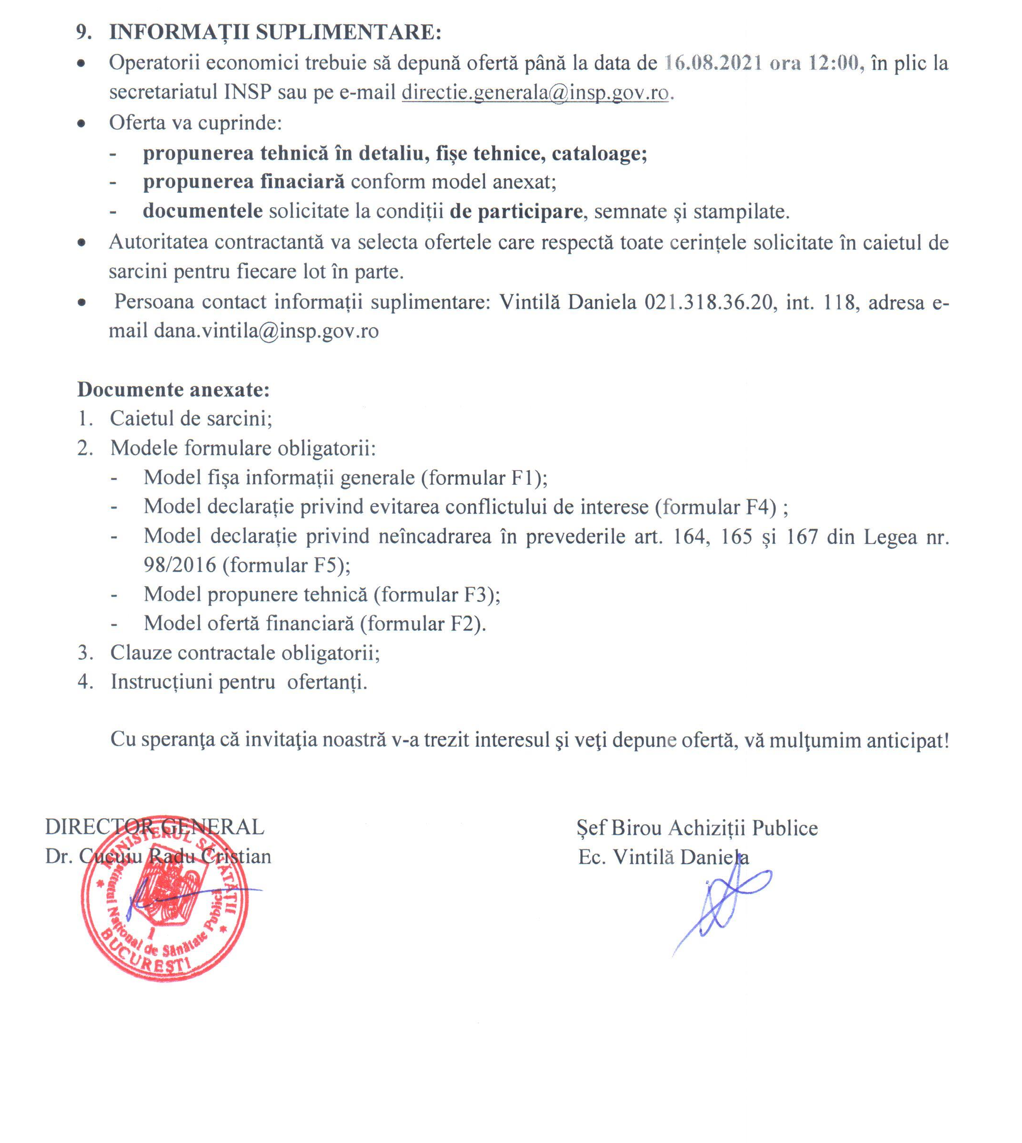

CAIET DE SARCINI

ACHIZITIE „ECHIPAMENTE INFORMATICE - SERVER”
- proiect ROCCAS Dezvoltarea si implementarea la nivel national cadrului organizatoric necesar initierii screeningului in cancerul colorectal -
Cod proiect 128106

Caietul de sarcini face parte integrantă din documentaţia pentru atribuirea contractului şi constituie ansamblul cerinţelor pe baza cărora se elaborează de către fiecare ofertant propunerea tehnică. Caietul de sarcini conţine, în mod obligatoriu, specificaţii tehnice.
Cerințele impuse vor fi considerate ca fiind minime și obligatorii. Oferta care nu respectă cerințele minime obligatorii prevăzute în Caietul de sarcini va fi considerată neconformă şi va fi respinsă.
Specificațiile tehnice care indică o anumită origine, sau un anumit procedeu, ori care se referă la mărci, brevete, tipuri la o origine sau la o producție specifică sau la standarde sunt menționate doar pentru identificarea cu ușurință a caracteristicilor produselor ce urmează a fi achiziționate și NU au ca efect favorizarea sau eliminarea anumitor operatori economici. Aceste specificații vor fi întotdeauna considerate ca având mențiunea «sau echivalent». Echivalența trebuie probată 100% de către ofertant în propunerea tehnică.

Valoare estimata: 44.385,19 lei fara TVA
SPECIFICAȚII TEHNICE MINIMALE
Parametrii tehnici și funcționali:
- Memorie cache procesor - min 24.75Mb;
- Nucleu processor min 18 Nuclee /36 Thread-uri
- Tip Tehnologii suportate : Enhanced SpeedStep Technology; Idle States; Demand Based Switching; Hyper-Threading Technology; Identity Protection Technology; Turbo Boost Technology 2.0; Virtualization Technology (VT-x); Virtualization Technology for Directed I/O (VT-d); VT-x with Extended Page Tables (EPT); Thermal Monitoring Technologies; vPro Technology; Instruction Set Extensions AVX
- Suport pentru inca 2 procesoare
- Model procesor aparut: cel putin 2019
- Memorie RAM: min 128 GB DDR4, 2666MT/s,
- Controler hard RAID: Adapter, FullHeight, RAID Controller
- Configuratie suportata: RAID (1,2,3,4,5,6,10)
- Unitate DVD+/-RW inclus
- 4 porturi usb 3.0, 1 port video
- Kit inclus (tastatura, mouse)
- min 8 x 2.5" SAS/SATA Hard Drives for 2 CPU Configuration
- HDD min 5 x 2.4 Tb 10K RPM SAS 12Gbps 512n 2.5 in Hot-plug Hard Drive
- Dual, Hot-plug, Redundant Power Supply (1+1), 1100W
- Port retea: 2 Port 10Gb Base-T + 2 Port 1Gb Base-T
- Remote management (configurare, kvm over lan, power on/off, accces consola, monitorizare sensori hardware etc)
- Accesorii: Sliding Rails With Cable Management Arm
- Serverul trebuie sa suporte tehnologia de tip virtualizare (VMware, ESXi VMware) si sisteme de operare Windows Server si Linux Server
- Cabuluri aliementare tensiune, video: da
Alte cerinte privind instalarea, configurarea si punerea in functiune a serverului:
- efectuare update-uri bios, firmware, raid, network
- configurare setari pre-install bios, raid, boot from iscsi
- instalare VMWare ESXi
  - Trebuie sa se regaseasca in matricea de compatibilitate pentru a putea fi instalata ultima versiune oferita de VMware vezi:
https://www.vmware.com/resources/compatibility/search.php
- configurare setari acces hdd bios,software,raid
- conectarea serverului cu celelalte echipamente (ups, nas)
- conectarea si configurarea retelei la nivel fizic si virtual
- punerea in functiune si testare

PRODUSELE SOLICITATE SI CERINTELE AFERENTE ACESTORA
- Propunerea tehnica se va intocmi in baza tabelului de mai sus si a specificatiilor tehnice aferente echipamentului ofertat indicate. Astfel, odata cu propunerea tehnica inaintata se va prezenta, pentru produsul ofertat, fisele tehnice, completate corespunzator, unde se va indica denumirea echipamentului ofertat, producatorul, locul de fabricatie si specificatiile detinute de produsul ofertat (conform indicatiilor producatorului acestuia), in corelare cu specificatiile tehnice solicitate ale echipamentului ofertat.
- In scopul prezentarii modului cum produsul ofertat indeplineste specificatiile minime solicitate prin caietul de sarcini, ofertantii vor prezenta documente suport aferente acestuia cum ar fi prospecte, fise tehnice, cataloage, brosuri, sau alte documente echivalente, prin care se va putea demonstra modul in care echipamentul ofertat indeplineste specificatiile solicitate.
- Informatiile prevazute in caietul de sarcini sunt considerate ca fiind minimale din punct de vedere functional, in corelare cu regimul de utilizare specific echipamentului. Orice neindeplinire a unuia sau mai multor cerinte din cadrul acesteia poate conduce la declararea ofertei ca fiind neconforma si pe cale de consecinta aceasta va fi respinsa.
Nota: Ofertantul va indica motivat, in baza legislatiei aplicabile, informatiile din oferta care sunt confidentiale, clasificate sau sunt protejate de un drept de proprietate intelectuala. In lipsa acestei indicatii motivate corespunzator se va presupune ca informatiile din oferta sa nu sunt confidentiale.

GARANTIA PRODUSELOR SOLICITATE
- Termenul de garantie aferent echipamentelui ofertat este de minim 24 de luni. Perioada de garantie incepe de la data incheierii procesului verbal de receptie si punere in functiune. Garantia se va acorda pentru intregul echipament livrat, fara excluderi pe componente sau functionalitati.

LIVRARE, TRANSPORT SI ASIGURARE PE DURATA TRANSPORTULUI SI RECEPTIA PRODUSELOR
- Clauza de livrare este DDP/FIS respectiv ,,Franco Depozit Beneficiar” — la sediul Beneficiarului din str. Dr. Leonte Anastasievici, nr. 1-3, sector 5, Bucuresti, cu toate costurile de transport, manipulare, descarcare, montaj si punere in functiune incluse.
- Livrarea si punerea in functiune se face gratuit la sediul Beneficiarului. Furnizorul va lua toate masurile pentru importul, operatiunile vamale, transportul, asigurarea pe perioada transportului, inclusiv livrarea si punerea in functiune la sediul Beneficiarului a produselor livrate.
- Termenul de livrare este de 30 de zile incepand cu a doua zi dupa momentul depunerii garantiei de buna executie.
- Receptia cantitativa si calitativa se va efectua in baza unui proces verbal de receptie, dupa indeplinirea urmatoarelor conditii:
- livrarea, punerea in functiune si efectuarea testelor functionale aferente echipamentului livrat (acolo unde este cazul), in conformitate cu specificatiile tehnice prevazute in prezentul caietul de sarcini si a documentelor aferente.
- efectuarea activitatilor de instruire a personalului beneficiarului, conform prevederilor din prezentul caiet de sarcini.
- predarea tuturor documentelor insotitoare aferente echipamentului livrat.
- contractantul este responsabil pentru livrarea in termenul agreat al echipamentelor si se considera ca-a luat in considerare toate dificultatile pe care le-ar putea intampina in acest sens si nu va invoca nici un motiv de intarziere sau costuri suplimentare.

ACTIVITATI CU TITLU ACCESORIU
Furnizorul este responsabil pentru instruirea personalului desemnat de Beneficiar sa utilizeze echipamentul receptionat, pentru asigurarea utilizari in mod optim a acestora, conform parametrilor indicati de producator.
In acest sens, la momentul livrarii, in corelare cu momentul efectuarii receptiei, punerii in functiune si derularii testelor functionale (acolo unde este cazul), furnizorul va asigura instruirea persoanelor nominalizate de Beneficiar cu privire la regimul de exploatare si intretinere si mentenanta primara a echipamentelui furnizat.

MODALITATI SI CONDITII DE PLATA
Contractantul va emite factura pentru echipamentul livrat dupa intocmirea procesului verbal de receptie.
Plata facturii se va efectua in termen de 60 zile de la data primirii de catre Achizitor a facturii fiscale in original si a tuturor documentelor justificative/insotitoare mai sus prezentate.

GARANTIA DE BUNA EXECUTIE este de 10 % din valoarea fara TVA a contractului.

In cadrul acestui contract nu se vor acorda avansuri!

MODELE FORMULARE
pentru achiziţia publică de „ECHIPAMENTE INFORMATICE - SERVER”, cod CPV: 48820000-2;

Formular nr. 1

Ofertant
.....................................
(denumirea/numele)

INFORMATII GENERALE

- Denumirea/numele:
- Codul fiscal:
- Adresa sediului central:
- Telefon:
Fax:
E-mail:
Cont Trezorerie:
- Certificatul de inmatriculare/inregistrare:
- Activitati CAEN pentru care exista autorizare ………………. (se va preciza codul CAEN corespondent obiectului acordului-cadru)
- Cifra de afaceri pe ultimii 3 ani:

Cifra de afaceri in domeniul de activitate specific obiectului contractului
Anul | Valoare, Moneda | Curs de schimb | Echivalent LEI
2018
2019
2020
Media cifrei de afaceri

Semnătura ofertantului sau a reprezentantului ofertantului .....................................................
Numele şi prenumele semnatarului .....................................................
Capacitate de semnătura .....................................................
Detalii despre ofertant
Numele ofertantului .....................................................
Ţara de reşedinţă .....................................................
Adresa .....................................................
Adresa de corespondenţă (dacă este diferită).....................................................
Telefon / Fax .....................................................
Data .....................................................
Totodată, declar ca am luat la cunoştinţa de prevederile « Falsul în Declaraţii » din Codul Penal referitor la « Declararea necorespunzătoare a adevărului, făcuta unui organ sau instituţii de stat ori unei alte unităţi în vederea producerii unei consecinţe juridice, pentru sine sau pentru altul, atunci când, potrivit legii ori împrejurărilor, declaraţia făcuta serveşte pentru producerea acelei consecinte, se pedepseste cu inchisoare de la 3 luni la 2 ani sau cu amenda »

Notă: Toate câmpurile trebuie completate de ofertant sau după caz, de către reprezentantul ofertantului. Aceasta declaraţie, în cazul asocierii, se va prezenta de către fiecare membru în parte, semnata de reprezentantul sau legal.

Formular nr. 2
Operator Economic
..........................
(denumirea)

FORMULAR DE OFERTĂ (PROPUNERE FINANCIARA)

pentru atribuirea contractului

1. Examinand documentatia de atribuire, subsemnatii............................., reprezentanti ai ofertantului _________________________________________________(denumirea/numele ofertantului), ne oferim ca, in conformitate cu prevederile si cerintele cuprinse in documentatia mai sus mentionata, sa furnizam.............. (denumirea produsului) pentru suma de .......................................lei platibilă după recepţia produselor la care se adaugă TVA în valoare de ................................................lei (suma în litere şi în cifre) conform legii;

2. Ne angajam sa mentinem aceasta oferta valabila pentru o durata de _______ zile, (durata in litere si cifre), respectiv pana la data de ___________________ (ziua/luna/anul), si ea va ramane obligatorie pentru noi si poate fi acceptata oricand inainte de expirarea perioadei de valabilitate.

3 Pana la incheierea si semnarea contractului aceasta oferta, impreuna cu comunicarea transmisa de dumneavoastra, prin care oferta noastra este stabilita castigatoare, vor constitui un contract angajant intre noi.

4. Precizam ca:
|x| nu depunem oferta alternativa. |_| depunem oferta alternativa.

Semnătura ofertantului sau a reprezentantului ofertantului .....................................................
Numele şi prenumele semnatarului .....................................................
Capacitate de semnătura .....................................................
Detalii despre ofertant
Numele ofertantului .....................................................
Ţara de reşedinţă .....................................................
Adresa .....................................................
Adresa de corespondenţă (dacă este diferită) .....................................................
Telefon / Fax .....................................................
Data .....................................................

Formular nr. 3
Operator Economic
..........................
(denumirea)

FORMULAR DE PROPUNERE TEHNICA

pentru atribuirea contractului

1. Examinand documentatia de atribuire, subsemnatul _______________________________, reprezentant al ofertantului _________________________________________________(denumirea/numele ofertantului), ne oferim ca, in conformitate cu prevederile si cerintele cuprinse in documentatia mai sus mentionata, sa furnizam ............. cu respectarea tuturor cerintelor din Caietul de Sarcini si documentatia de atribuire, prezenta declaratie facand parte din propunerea tehnica pe care o formulam. De asemenea, ne asumam angajamentul de a onora toate solicitarile autoritatii contractante privind furnizarea produselor conform obligatiilor contractuale.
2. Ne angajam ca, in cazul in care oferta noastra este stabilita castigatoare, sa furnizam ........ prin contractul care ne va fi atribuit.
3. Ne angajam sa mentinem aceasta propunere tehnica valabila pentru o durata de _______ zile, (durata in litere si cifre), respectiv pana la data de ___________________ (ziua/luna/anul), si ea va ramane obligatorie pentru noi si poate fi acceptata oricand inainte de expirarea perioadei de valabilitate.
4. Pana la incheierea si semnarea contractului aceasta propunere tehnica, alaturi de propunerea financiara, impreuna cu comunicarea transmisa de dumneavoastra, prin care oferta noastra este stabilita castigatoare, vor constitui contract angajant intre noi.

5. Subsemnatul declar ca informatiile furnizate sunt complete si corecte in fiecare detaliu si inteleg ca autoritatea contractanta are dreptul de a solicita, in scopul verificarii si confirmarii declaratiilor, situatiilor si documentelor care insotesc oferta, orice informatii suplimentare in scopul verificarii datelor din prezenta declaratie.

Semnătura ofertantului sau a reprezentantului ofertantului .....................................................
Numele şi prenumele semnatarului .....................................................
Capacitate de semnătura .....................................................
Detalii despre ofertant
Numele ofertantului .....................................................
Ţara de reşedinţă .....................................................
Adresa .....................................................
Adresa de corespondenţă (dacă este diferită) .....................................................
Telefon / Fax .....................................................
Data .....................................................

Anexa formular PROPUNERE TEHNICA

Denumire produs:

Caracteristici/ cerinte tehnice solicitate prin Caietul de sarcini | Caracteristici/ cerinte tehnice ofertate prin oferta tehnica | Pagina din fila de prospect/ fișa tehnică/ catalog unde se regasesc caracteristicile.
Parametrii tehnici și funcționali:
Memorie cache procesor - min 24.75Mb;
Nucleu processor min 18 Nuclee /36 Thread-uri
Tip Tehnologii suportate : Enhanced SpeedStep Technology; Idle States; Demand Based Switching; Hyper-Threading Technology; Identity Protection Technology; Turbo Boost Technology 2.0; Virtualization Technology (VT-x); Virtualization Technology for Directed I/O (VT-d); VT-x with Extended Page Tables (EPT); Thermal Monitoring Technologies; vPro Technology; Instruction Set Extensions AVX
Suport pentru inca 2 procesoare
Model procesor aparut: cel putin 2019
Memorie RAM: min 128 GB DDR4, 2666MT/s,
Controler hard RAID: Adapter, FullHeight, RAID Controller
Configuratie suportata: RAID (1,2,3,4,5,6,10)
Unitate DVD+/-RW inclus
4 porturi usb 3.0, 1 port video
Kit inclus (tastatura, mouse)
min 8 x 2.5" SAS/SATA Hard Drives for 2 CPU Configuration
HDD min 5 x 2.4 Tb 10K RPM SAS 12Gbps 512n 2.5 in Hot-plug Hard Drive
Dual, Hot-plug, Redundant Power Supply (1+1), 1100W
Port retea: 2 Port 10Gb Base-T + 2 Port 1Gb Base-T
Remote management (configurare, kvm over lan, power on/off, accces consola, monitorizare sensori hardware etc)
Accesorii: Sliding Rails With Cable Management Arm
Serverul trebuie sa suporte tehnologia de tip virtualizare (VMware, ESXi VMware) si sisteme de operare Windows Server si Linux Server
Cabuluri alimentare tensiune, video: da
Alte cerinte privind instalarea, configurarea si punerea in functiune a serverului:
efectuare update-uri bios, firmware, raid, network
configurare setari pre-install bios, raid, boot from iscsi
instalare VMWare ESXi
Trebuie sa se regaseasca in matricea de compatibilitate pentru a putea fi instalata ultima versiune oferita de VMware vezi:
https://www.vmware.com/resources/compatibility/search.php
configurare setari acces hdd bios,software,raid
conectarea serverului cu celelalte echipamente (ups, nas)
conectarea si configurarea retelei la nivel fizic si virtual punerea in functiune si testare

Formular nr. 4

Operator Economic
..........................
(denumirea)

DECLARAȚIE PRIVIND CONFLICTUL DE INTERESE

Subsemnatul __________________________________, reprezentant împuternicit al _____________________________________(denumirea si datele de identificare ale operatorului economic) declar pe propria răspundere, sub sancţiunea excluderii din procedură şi sub sancţiunile aplicate faptei de fals în acte publice, că nu mă aflu în situaţia prevăzută la art. 60 din Legea nr. 98/2016 privind achizitiile publice.

In sensul celor de mai sus, depun anexat prezentei declarații Certificat constatator eliberat de eliberat de Ministerul Justiției - Oficiul Registrului Comerțului (sau echivalent în cazul persoanelor juridice străine) [SAU] Extras din Registrul acționarilor, certificate de administrator, în cazul societăților pe acțiuni.

Subsemnatul declar că informaţiile furnizate sunt complete şi corecte în fiecare detaliu şi înţeleg că autoritatea contractantă are dreptul de a solicita, în scopul verificării şi confirmării declaraţiilor, orice documente doveditoare de care dispun.

Semnătura ofertantului sau a reprezentantului ofertantului .....................................................
Numele şi prenumele semnatarului .....................................................
Capacitate de semnătura .....................................................
Detalii despre ofertant
Numele ofertantului .....................................................
Ţara de reşedinţă .....................................................
Adresa .....................................................
Adresa de corespondenţă (dacă este diferită) .....................................................
Telefon / Fax .....................................................
Data .....................................................

Totodată, declar ca am luat la cunoştinţa de prevederile « Falsul în Declaraţii » din Codul Penal referitor la « Declararea necorespunzătoare a adevărului, făcuta unui organ sau instituţii de stat ori unei alte unităţi în vederea producerii unei consecinţe juridice, pentru sine sau pentru altul, atunci când, potrivit legii ori împrejurărilor, declaraţia făcuta serveşte pentru producerea acelei consecinte, se pedepseste cu inchisoare de la 3 luni la 2 ani sau cu amenda »

Anexa a declarației privind evitarea conflictului de interes

TABEL
cu persoanele care detin funcție de decizie în cadrul autorității contractante în ceea ce privește organizarea, derularea și finalizarea procedurii de atribuire:

Nume Prenume | Functie
Cucuiu Radu Cristian | Director general
Harabagiu Steluța | Director gen. adj. Economic
Ungurean Carmen | Coordonator proiect
Vintilă Daniela | Președinte comisie evaluare
Podaru Marina Luciana | Membru comisie evaluare
Partin Alexandru | Membru comisie evaluare
Georgescu Bogdan | Membru de rezerva comisie evaluare
Șovaroiu Ilona Loredana | Membru de rezerva comisie evaluare
Pencea Mona Alexandra | Membru de rezerva comisie evaluare

Formular nr. 5

Operator Economic
..........................
(denumirea)

DECLARATIE privind neincadrarea in art. 164, 165, 167

din Legea nr. 98/2016

Subsemnatul, ................................. reprezentant imputernicit al ............. (denumirea operatorului economic), in calitate de candidat/ofertant/ofertant asociat/tert sustinator al candidatului/ofertantului, la procedura de ................. (se mentioneaza procedura) pentru atribuirea contractului avand ca obiect ...... .......... (denumirea produsului, serviciului sau lucrarii), codul CPV......., la data de ................ (zi/luna/an), organizata de ............ (denumirea autoritatii contractante), declar pe propria raspundere ca nu ma aflu in vreuna din situatiile prevazute la art. 164, 165, 167 din Legea nr. 98/2016 privind achizitiile publice.

Subsemnatul declar ca informatiile furnizate sunt complete si corecte in fiecare detaliu si inteleg ca autoritatea contractanta are dreptul de a solicita, in scopul verificarii si confirmarii declaratiilor, orice documente doveditoare de care dispun.
Inteleg ca in cazul in care aceasta declaratie nu este conforma cu realitatea sunt pasibil de incalcarea prevederilor legislatiei penale privind falsul in declaratii.

Semnătura ofertantului sau a reprezentantului ofertantului .....................................................
Numele şi prenumele semnatarului .....................................................
Capacitate de semnătura .....................................................
Detalii despre ofertant
Numele ofertantului .....................................................
Ţara de reşedinţă .....................................................
Adresa .....................................................
Adresa de corespondenţă (dacă este diferită) .....................................................
Telefon / Fax .....................................................
Data .....................................................

Totodată, declar ca am luat la cunoştinţa de prevederile referitoare la « Falsul în Declaraţii » din Codul Penal legate de « Declararea necorespunzătoare a adevărului, făcuta unui organ sau instituţii de stat ori unei alte unităţi în vederea producerii unei consecinţe juridice, pentru sine sau pentru altul, atunci când, potrivit legii ori împrejurărilor, declaraţia făcuta serveşte pentru producerea acelei consecinţe, se pedepseşte cu închisoare de la 3 luni la 2 ani sau cu amenda »
Notă: Toate câmpurile trebuie completate de ofertant sau după caz, de către reprezentantul ofertantului.

CLAUZE CONTRACTUALE OBLIGATORII
pentru achiziţia publică de „ECHIPAMENTE INFORMATICE - SERVER” cod CPV: 48820000-2

MODEL Contract de furnizare produse
nr.______________data_______________
Preambul

În temeiul legii nr.98/2016 privind achizitiile publice,
În baza Raportului procedurii de atribuire a contractului de achizitie echipamente informatice – SERVER aprobat cu nr. .......................
între
1. Partile
1.1 Autoritatea contractantă: INSTITUTUL NAȚIONAL DE SĂNĂTATE PUBLICĂ cu sediul în București, str. Dr. Leonte nr. 1-3, sector 5, tel. 021.318.36.19, fax 021.312.34.26, CUI/CIF 26347241, cont................................deschis la Trezoreria sector 5, reprezentat legal prin, Director General – Dr. Cucuiu Radu şi Director gen. adj. economic - ec. Harabagiu Steluța, în calitate de Achizitor, pe de o parte
şi
1.2 SC .................., înmatriculată la Registrul Comerţului sub nr. ............., cu sediul în ...., loc. ........, Str.....nr. ...., tel ..... fax ..... cod unic de înregistrare .........., cont nr. ........deschis la Trezoreria .........., reprezentată prin ............., în calitate de FURNIZOR, pe de altă parte,
a intevenit prezentul contract.

2. Definiţii
2.1 - În prezentul contract următorii termeni vor fi interpretaţi astfel:
a.contract – reprezintă prezentul contract şi toate documentele sale.
b.achizitor şi furnizor - părtile contractante, aşa cum sunt acestea numite în prezentul contract;
c.preţul contractului - preţul plătibil furnizorului de către achizitor, în baza contractului, pentru îndeplinirea integrală şi corespunzătoare a tuturor obligaţiilor asumate prin contract;
d.servicii - serviciile aferente livrării produselor, respectiv activităţile legate de furnizarea produselor, cum ar fi transportul, asigurarea, instalarea, punerea în funcţiune, asistenţa tehnică în perioada de garanţie şi orice alte asemenea obligaţii care revin furnizorului prin contract;
e.produse - echipamentele, maşinile, utilajele, piesele de schimb şi orice alte bunuri cuprinse în anexa/anexele la prezentul contract şi pe care furnizorul are obligaţia de a le furniza achizitorului conform prezentului contract;
f.forţa majoră - un eveniment mai presus de controlul parţilor, care nu se datorează greşelii sau vinei acestora, care nu putea fi prevăzut la momentul încheierii contractului şi care face imposibilă executarea şi, respectiv, îndeplinirea contractului; sunt considerate asemenea evenimente: razboaie, revoluţii, incendii, inundaţii sau orice alte catastrofe naturale, restricţii apărute ca urmare a unei carantine, embargou, enumerarea nefiind exhaustivă ci enunciativă. Nu este considerat forţă majoră un eveniment asemenea celor de mai sus care, fără a crea o imposibilitate de executare, face extrem de costisitoare executarea obligaţiilor uneia din părţi;
g. zi - zi calendaristică; h.an - 365 de zile;
i . act adiţional - document prin care se pot modifica termenii şi condiţiile contractului;
j. garanţie de bună execuţie - garanţia care se constituie de către furnizor în scopul asigurării achizitorului de îndeplinirea cantitativă, calitativă şi în perioada convenită a contractului;
k. daune-interese – compensări sau despăgubiri băneşti pe care o parte le poate cere celeilalte părţi, pe calea instanţei, pentru repararea prejudiciilor cauzate prin neexecutarea ori executarea defectuoasă sau cu întârziere a obligaţiilor contractuale;
l. penalitate - despăgubire bănească sau în orice altă valoare patrimonială cuantificată, pe care partea în culpă urmează să o platească celeilalte părţi, conform legii sau contractului, în caz de neexecutare sau executare necorespunzatoare a clauzelor contractuale;

3. Interpretare
3.1 În prezentul contract, cu excepţia unei prevederi contrare cuvintele la forma singular vor include forma de plural şi vice versa, acolo unde acest lucru este permis de context.
3.2 Termenul “zi”sau “zile” sau orice referire la zile reprezintă zile calendaristice dacă nu se specifică in mod diferit.
3.3 Cuvintele referitoare la persoane sau părţi vor include achizitorul şi furnizorul aşa cum sunt nominalizate în contract, persoanele nominalizate de acestea şi societăţile şi companiile, precum şi orice organizaţie având personalitate juridică care execută activităţi în legătură cu contractul.
3.4 Clauzele şi expresiile vor fi interpretate prin raportare la întregul contract .

4. Obiectul principal al contractului
4.1 Furnizorul se obligă să furnizeze ECHIPAMENTE INFORMATICE – SERVER în perioada/perioadele convenite, în conformitate cu obligaţiile asumate prin prezentul contract, aşa cum este prevăzut în caietul de sarcini si oferta tehnică depusa.
4.2 Achizitorul se obligă să platească preţul convenit în prezentul contract pentru furnizare produse.

5. Preţul contractului
5.1 Preţul convenit pentru îndeplinirea contractului, plătibil furnizorului de catre achizitor conform ofertei financiare, în condițiile îndeplinirii tuturor obligațiilor contractuale de către furnizor, este de ……… lei fara TVA, respectiv …………. lei, TVA inclus.

6. Durata și intrarea în vigoare a contractului contractului
6.1 Prezentul contract se încheie pe o durata de 95 zile.
6.2 Executarea și intrarea în vigoare a contractului încep odată cu constituirea garanției de bună execuție, cu excepția clauzei 13, care intră în vigoare la data semnării contractului de catre ultima parte contractantă.

7. Documentele contractului
7.1 Furnizorul își va îndeplini obligațiile în condiţiile stabilite prin prezentul contract, care include în ordinea enumerării, următoarele documente, parte a contractului:
a) caietul de sarcini;
b) oferta tehnică şi oferta financiară;
c) dovada constituirii garanției de bună execuție;
d) acte adiţionale, dacă există.
7.2 Orice contradicţie ivită între documentele contractului se va rezolva prin aplicarea ordinei de prioritate stabilită la pct.7.1.

8. Obligaţiile principale ale furnizorului
8.1 Furnizorul se obligă să furnizeze produsele în parametrii stabiliti prin Caietul de sarcini, la destinatia prevazuta la clauza 9.1, in termen de cel mult 30 zile de la data intrarii în vigoare a prezentului contract.
8.2 Furnizorul se obligă să despăgubească achizitorul împotriva oricăror:
i) reclamaţii şi acţiuni în justiţie, ce rezultă din încălcarea unor drepturi de proprietate intelectuală (brevete, nume, mărci înregistrate etc.), legate de echipamentele, materialele, instalaţiile sau utilajele folosite pentru sau în legătură cu produsele achiziţionate şi
ii) daune-interese, costuri, taxe şi cheltuieli de orice natură, aferente, cu excepţia situaţiei în care o astfel de încălcare rezultă din respectarea comenzii ferme întocmite de către achizitor.

9. Obligaţiile principale ale achizitorului
9.1 Achizitorul se obligă să recepţioneze produsele la sediul/locația prevazută în caietul de sarcini.
9.2 Achizitorul se obligă să plătească preţul produselor în termen de 60 de zile de la înregistrarea facturii la autoritatea contractanta, conform prevederilor art.6, al.4 din Legea nr. 72/2013. Plăţile se fac în lei.

10. Sancţiuni pentru neindeplinirea culpabilă a obligaţiilor
10.1 În cazul în care, din vina sa exclusivă, furnizorul nu reuşeşte să-şi execute obligaţiile asumate prin contract, dupa expirarea termenului de livrare/furnizare achizitorul are dreptul de a deduce din preţul contractului, ca penalitaţi, o sumă echivalentă cu o cotă procentuală de 0,04%/zi de intarziere din valoarea obligatiilor neindeplinite.
10.2 În cazul în care achizitorul nu onorează facturile la expirarea perioadei convenite, atunci acesta are obligaţia de a plăti, ca penalităţi, o sumă echivalentă cu o cotă procentuală de 0,04%/zi de întarziere din plata neefectuată.
10.3 Penalitățile datorate curg de drept din data scadenţei obligaţiilor asumate conform prezentului contract.
10.4 Nerespectarea obligaţiilor asumate prin prezentul contract de către una dintre părţi, dă dreptul părţii lezate de a considera contractul de drept reziliat şi de a pretinde plata de daune-interese.
10.5 Achizitorul îşi rezervă dreptul de a denunţa unilateral contractul de servicii, în cel mult 10 zile de la apariţia urmatoarelor situatii:
a) Prestatorul se afla, la momentul atribuirii contractului, în una dintre situaţiile care ar fi determinat excluderea sa din procedura de atribuire potrivit art. 164 -167 din Legea nr.98/2016 privind achiziții publice;
b) Contractul nu ar fi trebuit să fie atribuit contractantului respectiv, având în vedere o încălcare gravă a obligaţiilor care rezultă din legislaţia europeană relevantă şi care a fost constatată printr-o decizie a Curţii de Justiţie a Uniunii Europene.

11. Alte resposabilităţi ale furnizorului
11.1 (1) Furnizorul are obligaţia de a furniza produsele prevăzute în contract cu profesionalismul şi promptitudinea cuvenite angajamentului asumat şi în conformitate cu cerințele din caietul de sarcini.
(2) Furnizorul se obligă să supravegheze furnizarea produselor, sa asigure resursele umane, echipamentele şi orice alte asemenea, fie de natura provizorie, fie definitivă cerute de şi pentru contract, în masura în care necesitatea asigurării acestora este prevazută în contract.
11.2 Furnizorul este pe deplin responsabil pentru calitatea produselor. Totodată, este răspunzător atât de siguranţa tuturor operaţiunilor şi metodelor de furnizare utilizate, cât şi de calificarea personalului folosit pe toată durata contractului.

12. Alte responsabilităţi ale achizitorului
12.1 Achizitorul va pune la dispoziţia Furnizorului orice facilităţi şi/sau informaţii pe care acesta le-a cerut în propunerea tehnică şi pe care achizitorul le considera necesare îndeplinirii contractului.
12.2 Achizitorul are dreptul de a verifica modul de furnizare a produselor pentru a stabili conformitatea lor cu prevederile din propunerea tehnică şi din caietul de sarcini.
12.3 Verificările vor fi efectuate în conformitate cu prevederile din prezentul contract. Achizitorul are obligaţia de a notifica, în scris, Furnizorului, identitatea reprezentanţilor săi împuterniciţi pentru acest scop.
12.4 Achizitorul va informa Furnizorul ăn timp util cu privire la eventualele completări pe care le-ar dori în legatură cu modul de livrare a produselor.

13. Garanția de bună execuție a contractului
13.1 Garanția de bună execuție a contractului este de 10% din valoarea contractului fără TVA, respectiv ........... lei și se constituie în condițiile prevăzute de lege; pentru sume mai mici de 5000 lei, garanția se poate constitui prin depunere la casieria INSP, zilnic între orele 09.00 - 14.00. Dovada constituirii garanției de bună execuție devine document al contractului, în condițiile clauzei nr. 8.
13.2 Dacă garanţia se constituie prin virament bancar, transferul va fi efectuat în contul autorităţii contractante: RO19TREZ7055005XXX006108 deschis la Trezoreria sector 5 Bucuresti. CUI INSP: 26347241.
13.3 În cazul achiziției pe loturi, cănd se încheie mai multe contracte cu același furnizor pentru toate loturile adjudecate, se acceptă constituirea garanției de bună execuție cu o singură valoare totală, dacă este însotită de o anexă cu individualizarea valorilor garanției pe fiecare contract în parte.
13.4 Perioada de valabilitate a garanției de bună execuție este cel putin egală cu durata contractului și se constituie în termen de maxim 5 zile de la data semnării contractului.
Neconstituirea garanției de bună execuție în condițiile clauzei 13 (cuantum/procent, termen de constituire) dă dreptul achizitorului care este astfel lezat de a considera contractul de drept reziliat şi de a pretinde plata de daune-interese, notificând acest fapt executantului.
13.5 Achizitorul se obligă să elibereze garanția de participare a furnizorului numai după ce acesta a facut dovada constituirii garanției de bună execuție.
13.6 Achizitorul are dreptul de a emite pretenții asupra garanției de buna execuție, în limita prejudiciului creat, dacă furnizorul nu își executa, execută cu întarziere sau execută necorespunzator obligațiile asumate prin prezentul contract. Anterior emiterii unei pretenții asupra garanției de bună execuție, achizitorul are obligația de a notifica acest lucru furnizorului, precizand totodată obligațiile care nu au fost respectate.
13.7 Achizitorul se obliga sa restituie garantia de buna executie în termen de 14 zile de la data întocmirii procesului verbal/NIR de receptie a tuturor produselor care fac obiectul contractului, daca nu s-au ridicat pana la acea data pretentii asupra ei.
14. Ajustarea preţului contractului
14.1 Pentru produsele livrate, plăţile datorate de achizitor furnizorului sunt tarifele declarate în oferta financiară, document al contractului. Preţul contractului nu se actualizează.
15. Subcontractarea
15.1 Subcontractarea se poate realiza in conditiiile prevazute la art.218 alin (3) din Legea nr.98/2016, in masura in care subcontractarea a fost prevazuta in documentatia de atribuire.
16. Cesiunea
16.1 Furnizorul are obligatia de a nu transfera, total sau partial, unei terte parti, obligatiile sale asumate prin contract.
16.2 Furnizorul poate cesiona dreptul sau de a incasa pretul produselor furnizate, in conditiile prevazute de dispozitiile Codului Civil, insa numai cu acordul obligatoriu al achizitorului.
16.3 Cesiunea nu va exonera furnizorul de nicio responsabilitate privind obligatiile asumate prin contract.

17. Recepţie, inspecţii şi teste
17.1 Achizitorul sau reprezentantul său are dreptul de a inspecta şi/sau de a testa produsele pentru a verifica conformitatea lor cu specificaţiile din oferta tehnica.
17.2 Recepţia finala se va face la destinaţia finală a produselor, respectiv sediul/locatia prevazuta in caietul de sarcini.
17.3 Dacă vreunul dintre produsele inspectate nu corespunde specificaţiilor, achizitorul are dreptul să îl respingă, iar furnizorul are obligaţia, fără a modifica preţul contractului de a înlocui produsele refuzate în termen de 15 zile de la notificarea în scris de către achizitor.
17.4 Dreptul achizitorului de a inspecta şi, dacă este necesar, de a respinge nu va fi limitat sau amânat datorită faptului că produsele au fost inspectate şi testate de furnizor, cu sau fără participarea unui reprezentant al achizitorului, anterior livrării acestora la destinaţia finală.
17.5 Prevederile clauzelor 17.1 - 17.4 nu îl vor absolvi pe furnizor de obligaţia asumării garanţiilor sau altor obligaţii prevăzute în contract.

18. Ambalare şi marcare
18.1 (1) Furnizorul are obligaţia de a ambala produsele pentru ca acestea să facă faţă, fără limitare, la manipularea dură din timpul transportului, tranzitului şi expunerii la temperaturi extreme, la soare şi la precipitaţiile care ar putea să apară în timpul transportului şi depozitării în aer liber, în aşa fel încât să ajungă în bună stare la destinaţia finală.
(2) În cazul ambalării greutăţilor şi volumelor în cutii, furnizorul va lua în considerare, unde este cazul, distanţa mare până la destinaţia finală a produselor şi absenţa facilităţilor de manipulare grea în toate punctele de tranzit.
18.2 Ambalarea, marcarea şi documentaţia din interiorul sau din afara pachetelor vor respecta strict cerinţele ce vor fi special prevăzute în contract, inclusiv cerinţele suplimentare. Produsele se vor livra în ambalaj sigilat şi marcat de producător.
18.3 Toate materialele de ambalare a produselor, precum şi toate materialele necesare protecţiei coletelor (paleţi de lemn, foi de protecţie etc.) rămân în proprietatea achizitorului.

19. Livrarea şi documentele care însoţesc produsele
19.1 Furnizorul are obligaţia de a livra produsele la destinaţia finală indicată de achizitor, respectând termenele stabilite.
19.2 Furnizorul va transmite achizitorului documentele care însoţesc produsele:
a) Factura fiscală;
b) Avizul de expediţie ;
c) Certificatul de calitate si garantie;
d) Orice alte documente solicitate in Caietul de Sarcini.
19.3 Certificarea de către achizitor a faptului că produsele au fost livrate parţial sau total se face după recepţie, prin semnarea de primire de către reprezentantul autorizat al acestuia pe documentele emise de furnizor pentru livrare.
19.4 Livrarea produselor se consideră încheiată în momentul în care sunt îndeplinite prevederile clauzelor 19.1 – 19.3.

20. Perioada de garanţie acordată produselor
20.1 Perioada de garanţie acordată produselor de către furnizor este cea declarată în formularul de oferta.
20.2 Achizitorul are dreptul de a notifica imediat furnizorului, în scris, orice plângere sau reclamaţie ce apare în conformitate cu această garanţie.
20.3 La primirea unei astfel de notificări, furnizorul are obligaţia de a remedia defecţiunea sau de a înlocui produsul în perioada convenită, fără costuri suplimentare pentru achizitor. Produsele care, în timpul perioadei de garanţie, le înlocuiesc pe cele defecte beneficiază de o nouă perioadă de garanţie care curge de la data înlocuirii produsului.
20.4 Dacă furnizorul, după ce a fost înştiinţat, nu reuşeşte să remedieze defectul în perioada convenită, achizitorul are dreptul de a lua măsuri de remediere pe riscul şi pe cheltuiala furnizorului şi fără a aduce niciun prejudiciu oricăror alte drepturi pe care achizitorul le poate avea faţă de furnizor prin contract.

21. Forţa majoră
21.1 Forţa majoră este constatată de o autoritate competentă.
21.2 Forţa majoră exonerează parţile contractante de îndeplinirea obligaţiilor asumate prin prezentul contract, pe toată perioada în care aceasta acţionează.
21.3 Îndeplinirea contractului va fi suspendată în perioada de acţiune a forţei majore, dar fără a prejudicia drepturile ce li se cuveneau părţilor până la apariţia acesteia.
21.4 Partea contractantă care invocă forţa majoră are obligaţia de a notifica celeilalte părţi, imediat şi în mod complet, producerea acesteia şi să ia orice măsuri care îi stau la dispoziţie în vederea limitării consecinţelor.
21.5 Dacă forţa majoră acţionează sau se estimează ca va acţiona o perioadă mai mare de 6 luni, fiecare parte va avea dreptul să notifice celeilalte parţi încetarea de plin drept a prezentului contract, fără ca vreuna din parţi să poată pretindă celeilalte daune-interese.

22. Soluţionarea litigiilor
22.1 Achizitorul şi furnizorul vor face toate eforturile pentru a rezolva pe cale amiabilă, prin tratative directe, orice neînţelegere sau dispută care se poate ivi între ei în cadrul sau în legatură cu îndeplinirea contractului.
22.2 Dacă achizitorul şi furnizorul nu reuşesc să rezolve în mod amiabil o divergenţă contractuală, fiecare poate solicita ca disputa să se soluţioneze, de către instanţele judecatoreşti in a caror raza isi are sediul achizitorul.

23. Comunicări
23.1 (1) Orice comunicare între părţi, referitoare la îndeplinirea prezentului contract, trebuie să fie transmisă în scris.
(2) Orice document scris trebuie înregistrat atât în momentul transmiterii cât şi în momentul primirii.
(3) În cazul în care transmiterea se face pe cale poştală, ea va fi transmisă, prin scrisoare recomandată cu confirmare de primire şi se consideră primită de destinatar la data menţionată de oficiul poştal primitor pe această confirmare.
(4) Dacă notificarea se trimite prin fax sau ea se consideră primită în prima zi lucrătoare după cea în care a fost expediată.
23.2 Comunicările între părţi se pot face şi prin telefon, fax sau e-mail cu condiţia confirmării în scris a primirii comunicării.

24. Alte prevederi
24.1 Prezentul contract se completează cu prevederile din legislația aplicabilă, modificată și completată până la data semnării prezentului contract (Legea nr.72/2013, Legea nr. 98/2016, Codul de procedura civila din 01.07.2010, Codul civil din 17.07.2009).
24.2 Contractul va fi interpretat conform legilor din România.
24.3 Responsabilitatea pentru derularea în bune condiții a contractului, din partea achizitorului revine Serviciului ATM.

Parţile au înteles să încheie prezentul contract în două exemplare, câte unul pentru fiecare parte.

ACHIZITOR FURNIZOR

INSTRUCȚIUNI PENTRU OFERTANȚI

Prezenta secțiune detaliază formalitățile ce trebuie îndeplinite, modul în care operatorii economici trebuie să structureze informațiile ce urmează a fi prezentate pentru a răspunde cerințelor din Invitației/Anunțul de participare, precizări privind garanțiile solicitate, modul în care trebuie întocmite și structurate Propunerea Tehnică și cea Financiară, criteriul de atribuire ce urmează a fi aplicat, precum și termenele procedurale ce trebuie respectate și căile de atac. Informațiile sunt grupate în funcție de structura secțiunilor Anunțului de participare din SEAP (secțiunea IV.4).

INSTRUCȚIUNI PRIVIND OFERTA

- Condiții de participare
- Formularul F5- DECLARATIE privind neincadrarea in art. 164, 165, 167;
- Formularul F4- DECLARAȚIE privind conflictul de interese art. 60;
B. Modul de prezentare a propunerii tehnice
1) Formularul de Propunere Tehnică incluzând toate informațiile solicitate;
2) Documentele tehnice care nu conțin informații legate de prețuri.
Ofertanții vor întocmi propunerea tehnică într-o manieră organizată, astfel încât aceasta să asigure posibilitatea verificării în mod facil a corespondenței cu cerințele/specificațiile prevăzute în cadrul prezentei secțiuni, respectiv cu cele prevăzute în cadrul Caietului de sarcini și a documentelor anexate la acesta, care fac parte integrantă din documentația de atribuire.
Se recomandă ca propunerea tehnică să cuprindă secțiunile din structura caietului de sarcini, după cum urmează:
1) Descrierea produselor astfel cum sunt identificate în caietul de sarcini
- Datele de livrare propuse;
- Informații referitoare la producător (inclusiv datele de contact ale acestuia);
- Specificațiile/cerințele funcționale propuse (inclusiv cele extinse);
- Deviații de la specificațiile tehnice/cerințele funcționale extinse solicitate și impactul acestora asupra îndeplinirii contractului;

2) Modalitatea de îndeplinire a cerințelor referitoare la:
- asigurarea disponibilității în contextul cerințelor incluse în Caietul de Sarcini, prin prezentarea activităților și a modalității efective de realizare a acestora pentru a demonstra atingerea obiectivelor asociate Contractului;
- garanție și remedierea defectelor apărute în perioada de garanție în contextul cerințelor incluse în Caietul de Sarcini;
- livrare în contextul responsabilităților și cerințelor incluse în Caietul de Sarcini, prin prezentarea activităților și a modalității efective de realizare a acestora pentru a demonstra atingerea obiectivelor asociate Contractului și încadrarea în termenul de livrare specificat;
- ambalare și etichetare, inclusiv preluarea și eliminarea ambalajelor, în contextul responsabilităților și cerințelor incluse în Caietul de Sarcini, prin prezentarea activităților și a modalității efective de realizare a acestora pentru a demonstra atingerea obiectivelor asociate Contractului;
- transportul produselor, inclusiv asigurare pe durata transportului în contextul responsabilităților și cerințelor incluse în Caietul de Sarcini, prin prezentarea activităților și a modalității efective de realizare a acestora pentru a demonstra atingerea obiectivelor asociate Contractului.
Ofertanții au obligația de a indica sau marca documentele/informațiile din propunerea tehnică pe care le declară ca fiind confidențiale, întrucât cuprind secrete tehnice și/sau comerciale, stabilite conform legii, iar dezvăluirea acestora ar prejudicia interesele legitime ale operatorilor economici, în special în ceea ce privește secretul comercial și proprietatea intelectuală. Caracterul confidențial trebuie demonstrat prin orice mijloace de probă.
Cu excepția eventualelor constrângeri de natură tehnică și/sau legală, în cazul în care vor exista limitări, condiționări sau restricții impuse de ofertant în raport cu cerințele caietului de sarcini, oferta va fi declarată ca fiind neconformă. Specificațiile tehnice aferente caietului de sarcini reprezintă cerințe minimale referitoare la nivelul calitativ, tehnic si de performantă, scop în care soluțiile ofertate în cadrul propunerii tehnice pot face referire la atingerea unor niveluri superioare.
În cazul în care pe parcursul îndeplinirii contractului se constată faptul că nu sunt respectate elemente ale propunerii tehnice (sunt inferioare sau nu corespund cerințelor prevăzute în caietul de sarcini), autoritatea/entitatea contractantă își rezervă dreptul de a denunța unilateral contractul ori de a solicita sistarea furnizării produselor până la remedierea situației constatate.
Ofertanții au libertatea de a-și prevedea propriile consumuri și metodologii de furnizare a produselor/echipamentelor, cu condiția respectării cerințelor cantitative (acolo unde există o astfel de obligativitate) și calitative prevăzute în caietul de sarcini sau, după caz, a actelor normative în vigoare care reglementează furnizarea unor asemenea produse. În acest sens, ofertanții trebuie să aloce în graficul de implementare a contractului timpi suficienți de verificare și validare din punct de vedere cantitativ și calitativ a serviciilor conexe prestate în cadrul contractului.
Orice necorelare, omisiune ori neconformitate constatată în privința documentelor ofertei, în raport cu caietul de sarcini ori prevederile legislației în vigoare, inclusiv în cazul lipsei unui document aferent propunerii financiare/tehnice si/sau completarea greșită a unui document ori neprezentarea acestuia conținând cel puțin informațiile solicitate, poate conduce la declararea ofertei ca fiind neconformă.
C. Modul de prezentare a propunerii financiare
1) Formularul de Propunere Financiară incluzând toate informațiile solicitate;
2) Documentele de fundamentare a prețului, dacă este cazul.
Ofertantul va elabora propunerea financiară astfel încât aceasta să furnizeze toate informațiile necesare cu privire la diversele condiții financiare și comerciale legate de formarea prețului ofertat (cum ar fi prețuri unitare aplicabile, exprimate în Lei, fără TVA), astfel încât să se poată proba asigurarea realizării tuturor activităților, cel puțin la nivelul calitativ solicitat prin caietul de sarcini, în marja prețului ofertat.
Propunerea financiară are caracter obligatoriu, din punctul de vedere al conținutului pe toată perioada de valabilitate stabilită de către autoritatea/entitatea contractantă și asumată de ofertant. Cu excepția erorilor aritmetice, nu vor fi permise alte omisiuni, necorelări sau ajustări ale propunerii financiare. Prin erori aritmetice în sensul acestor dispoziții se înțeleg inclusiv următoarele situații:
a) în cazul unei discrepante între prețul unitar și prețul total, va fi luat în considerare prețul unitar, iar prețul total va fi corectat în mod corespunzător;
b) dacă există o discrepanță între litere și cifre, trebuie va fi luată în considerare valoarea exprimată în litere, iar valoarea exprimată în cifre va fi corectată corespunzător.
În vederea comparării unitare a ofertelor, se solicită ca toate prețurile să fie exprimate în cifre cu cel mult două zecimale. Niciun fel de cereri și pretenții ulterioare ale ofertantului legate de ajustări de prețuri, determinate de orice motive (cu excepția situațiilor prevăzute explicit în documentația de atribuire și/sau prin dispozițiile legale aplicabile), nu pot face obiectul vreunei negocieri sau proceduri litigioase între părțile contractante.
D. Modul de prezentare a ofertei
Ofertanții trebuie să transmită cel târziu la data și ora limită pentru primirea Ofertelor specificate în Invitația/Anunțul de participare.
Riscurile depunerii Ofertei, inclusiv forța majoră, sunt suportate de către Ofertant. Autoritatea/entitatea contractantă nu va lua în considerare nici o ofertă întârziată sosită după termenul limită de depunere a Ofertelor, după cum este acesta specificat în Invitația/Anunțul de participare corespunzător acestei proceduri Termen limita pentru primirea ofertelor sau a cererilor de participare.
Documentele solicitate de la potențialii Ofertanți sunt:
1) Acordul de asociere, semnat de toți membrii Asocierii [doar în cazul unei Asocieri];
2) Împuternicire din partea fiecărui membru al Asocierii pentru aceeași persoana, autorizând persoana desemnată să semneze Oferta și să angajeze Ofertantul în procedura de atribuire [doar în cazul unei Asocieri];
3) Angajament al Terțului Susținător (angajament necondiționat) cu privire la susținerea financiară a Ofertantului în ceea ce privește îndeplinirea criteriilor referitoare la situația economică și financiară și anexele acestuia constând în documentele transmise operatorului economic Ofertant de către terțul/terții susținător/susținători, din care rezultă modul efectiv în care aceștia din urmă asigură îndeplinirea angajamentului de susținere [dacă este cazul];
4) Angajament al Terțului Susținător (angajament necondiționat) cu privire la susținerea tehnică și profesională a Ofertantului în ceea ce privește îndeplinirea criteriilor referitoare la capacitatea tehnică și/sau profesională și anexele acestuia constând în documentele transmise operatorului economic Ofertant de către terțul/terții susținător/susținători din care rezultă modul efectiv în care aceștia din urmă asigură îndeplinirea angajamentului de susținere [dacă este cazul];
5) Acordul de subcontractare/Acordurile de subcontractare pentru Subcontractanții cunoscuți la momentul depunerii Ofertei [dacă este cazul];
6) Propunerea Tehnică;
7) Propunerea Financiară.
8) Condiții de participare
Perioada de valabilitate a Ofertei: Oferta trebuie să fie valabilă până la data de: [introduceți data în format zz/ll/aaaa]/pentru o perioadă de 3 luni de la termenul-limită de primire a Ofertelor, după cum este specificat acest termen în Invitația/Anunțul de Participare. Perioada minimă pe parcursul căreia Ofertantul trebuie să își mențină oferta.
În cazul în care un Ofertant nu se conformează acestei solicitări, Oferta sa va fi respinsă ca fiind inacceptabilă.
Termenul-limită pentru primirea Ofertelor
Ofertele vor fi depuse prin fie prin mijloace electronice fie prin poștă nu mai târziu de data și ora menționate în Invitația/Anunțul de participare corespunzător acestei proceduri.
Ofertele primite după termenul-limită de primire a Ofertelor nu vor fi luate în considerare. Autoritatea contractantă poate prelungi termenul limită pentru primirea ofertelor. Conform prevederilor din Legea nr. 98/2016, termenul limită pentru publicarea răspunsului la solicitările de clarificări adresate de operatorii economici este de 2 zile înainte de data limită de depunere a ofertelor.
De asemenea, termenul limită până la care se pot solicitata clarificări de către operatorii economici interesați de accesul la procedura de atribuire este de 3 zile înainte de data limită de depunere a ofertelor.
Retragerea, înlocuirea și modificarea Ofertelor
Nicio Ofertă nu poate fi înlocuită sau modificată după termenul-limită pentru primirea Ofertelor.
Deschiderea Ofertelor
Operatorul economic trebuie să ia toate măsurile astfel încât oferta să fie transmisă până la data limită de depunere a ofertelor, așa cum este aceasta evidențiată în cadrul invitației/anunțului de participare. Riscurile transmiterii ofertei, inclusiv forța majoră, cad în sarcina operatorului economic.
Ofertele depuse după expirarea termenului limită pentru depunere vor fi respinse.
Pentru a se evita apariția unor erori pe parcursul analizării si verificării documentelor prezentate de ofertanți se solicită operatorilor economici să procedeze la numerotarea de la prima la ultima pagina a tuturor paginilor din cadrul ofertei, din cadrul documentelor de calificare si din cadrul celorlalte documente care însoțesc oferta, astfel încât acestea să poată fi identificate în mod facil.
Nerespectarea instrucțiunilor, neprezentarea informațiilor solicitate completate în mod corespunzător si/sau transmiterea documentelor într-o formă improprie care face imposibila vizualizarea conținutului acestora sunt activități realizate pe riscul ofertantului, iar eșecul de a depune o ofertă care să nu îndeplinească cerințele minime si obligatorii de calificare si instrucțiunile de prezentare/completare a documentelor indicate prin prezenta documentație poate conduce la respingerea ofertei ca fiind inacceptabilă/neconformă/neadecvată, cu aplicarea în mod corespunzător a dispozițiilor legale incidente. Ofertanții trebuie să transmită o oferta completă pentru toate activitățile ce fac obiectul acestui contract.
Ofertanții poartă exclusiv răspunderea pentru examinarea cu atenția cuvenită a documentației de atribuire, inclusiv a oricărei clarificări aduse documentației de atribuire în timpul perioadei de pregătire a ofertei prin răspunsurile autorității/entității contractante la solicitările de clarificări, precum si pentru obținerea tuturor informațiilor necesare cu privire la orice fel de cerințe/condiții si obligații care pot afecta în vreun fel valoarea, condițiile stabilite, natura/conținutul ofertei si/sau execuția contractului.
Niciun cost suportat de operatorul economic pentru pregătirea si depunerea ofertei nu va fi rambursat. Toate aceste costuri vor fi suportate integral de către ofertanți, indiferent de rezultatul aplicării procedurii de atribuire.
Prin depunerea unei oferte, ofertantul acceptă în prealabil condițiile generale si particulare care guvernează viitorul contract de achiziție publică/sectorială, după cum sunt acestea prezentate în documentația de atribuire, ca fiind singura bază de desfășurare a acestei proceduri de atribuire, indiferent de situația ori de condițiile proprii ale ofertantului.
Prezumția de legalitate si autenticitate a documentelor prezentate: ofertantul își asumă răspunderea exclusivă pentru legalitatea si autenticitatea tuturor documentelor prezentate în original, copie si/sau copie "conformă cu originalul" în vederea participării la procedură. În acest scop, analizarea de către comisia de evaluare a documentelor prezentate de ofertanți nu angajează din partea acesteia nicio răspundere sau obligație fată de acceptarea respectivelor documente ca fiind autentice sau legale si nu înlătură răspunderea exclusivă a ofertantului sub acest aspect. În acest sens, operatorii economici care, fie nu prezintă sau prezintă informații parțiale cu privire la propria lor situație privind incidenta motivelor de excludere sau îndeplinirea criteriilor de calificare si selecție sau care se fac vinovați de declarații false în conținutul informațiilor transmise la solicitarea autorității contractante vor fi respinși, cu aplicarea în mod corespunzător a dispozițiilor/consecințelor legale incidente.
INSTRUCȚIUNI PRIVIND CRITERIUL DE ATRIBUIRE
Autoritatea contractantă atribuie contractul de achiziție publică/sectorial/acordul-cadru ofertantului care a depus oferta cea mai avantajoasă din punct de vedere economic.
Autoritatea/entitatea contractantă stabilește oferta cea mai avantajoasă din punct de vedere economic pe baza criteriului de atribuire prevăzut în documentele achiziției.
Pentru determinarea ofertei celei mai avantajoase din punct de vedere economic, Autoritatea contractantă criteriul de atribuire: prețul cel mai scăzut.
INSTRUCȚIUNI PRIVIND EVALUAREA OFERTELOR
- Situatia personală a candidatului sau ofertantului
Ofertanții/ asociații/ terții susținători/ subcontractanții nu trebuie să se regăsească în situațiile prevăzute la art. 164, 165, 167 din Legea nr. 98/2016 privind achizițiile publice, cu modificările și completările ulterioare, cu excepțiile prevăzute la art. 166, art. 167, alin. (2), art. 171 ale aceleiași legi.
Modalitatea prin care poate fi demonstrată îndeplinirea cerinței:
- Declarație privind neîncadrarea în situațiile prevăzute la art. 164, 165, 167 din Legea nr. 98/2016 privind achizițiile publice, cu modificările și completările ulterioare.

Se vor prezenta ca documente justificative, la solicitarea autorității contractante:
- certificate privind lipsa datoriilor restante cu privire la plata impozitelor, taxelor sau a contribuțiilor la bugetul general consolidat (buget local, buget de stat etc.) la momentul prezentării;
- cazierele judiciare al operatorului economic și al membrilor organului de administrare, de conducere sau de supraveghere al respectivului operator economic, sau al celor ce au putere de reprezentare, de decizie sau de control în cadrul acestuia, așa cum rezultă din certificatul constatator emis de ONRC/actul constitutiv, valabile la momentul prezentării;
- cazierul fiscal al operatorului economic valabil la momentul prezentării;
- după caz, documente prin care se demonstrează faptul că operatorul economic poate beneficia de derogările prevăzute la art. 166 alin. (2), art. 167 alin. (2), art. 171 din Legea 98/2016 privind achizițiile publice;
- alte documente edificatoare, după caz.
Notă: În cazul ofertanților străini se vor prezenta documente echivalente eliberate de autorități competente din țara de reședință.

- Ofertanții/asociații/terții susținători/subcontractanții nu trebuie să se regăsească în situațiile privind conflictul de interese prevăzute la art. 59 și 60 din Legea nr. 98/2016 privind achizițiile publice, cu modificările și completările ulterioare. Modalitatea prin care poate fi demonstrată îndeplinirea cerinței:
- Declarație privind neîncadrarea în prevederile art. 60 din Legea nr. 98/2016 privind achizițiile publice. Persoanele care dețin funcție de decizie în cadrul autorității contractante în ceea ce privește organizarea, derularea și finalizarea procedurii de atribuire sunt:
Director General, Dr. Cucuiu Radu Cristian
Director Gen. Adj. Economic, Ec. Harabagiu Steluța
Coordonator proiect: Dr. Ungurean Carmen
Consilier jurdic: Șovăroiu Ilona
Expert achiziții: Vintilă Daniela
Responsabili viza CFP: Sementov Gabriel
Membrii Birou Achiziții INSP: Zidaru Raluca, Chiran Carmen,
Persoane care au participat la întocmirea caietului de sarcini și referatul de necesitate: Partin Alexandru, Georgescu Bogdan, Podaru Luciana.

- Capacitatea de exercitare a activității profesionale
Operatorii economici, tertii sustinatori (daca este cazul) ce depun ofertă trebuie să dovedească o formă de înregistrare în condiţiile legii din ţara de rezidenţă, din care să reiasă că operatorul economic este legal constituit, că nu se află în niciuna dintre situaţiile de anulare a constituirii precum şi faptul că are capacitatea profesională de a realiza activităţile care fac obiectul contractului
Document justificativ:
- Certificat constatator emis de ONRC din care sa rezulte obiectul de activitate al ofertantului. Obiectul contractului trebuie sa aiba corespondent în codul CAEN din certificatul constatator emis de ONRC. Informatiile cuprinse în acesta trebuie sa fie reale/actuale la momentul prezentarii.
- Pentru persoane juridice straine.
- Documente edificatoare care sa dovedească o forma de înregistrare ca persoana juridică sau de înregistrare/atestare ori apartenența profesională, în conformitate cu prevederile legale din țara în care ofertantul este rezident.
Documentul se va prezenta însotit traducerea autorizată a acestora în limba romană.
Acest certificat trebuie prezentat în original sau copie legalizată numai de ofertantul clasat pe primul loc dupa aplicarea criteriului de atribuire, până la data încheierii raportului procedurii de atribuire, conform art. 196 alin (2) din Legea nr. 98/2016 privind Achizițiile Publice.
- Capacitatea tehnică - Experiență similară
Ofertantul trebuie să facă dovada faptului că a livrat în ultimii trei ani, calculaţi până la data limită de depunere a ofertelor, produse similare celor care fac obiectul achizitiei în valoare de 44.385,19 lei. Prin sintagma „produse similare” se înțelege produsele comercializate de catre operatorul economic din domeniul echipamentelor IT de birou sau echipamentelor care includ soft/uri, cuprinzand si prestarea serviciilor accesorii necesare furnizarii produselor, inclusiv mentenanta si automatizari.
Modalitatea de îndeplinire: prezentarea de documente justificative: certificate/ documente emise sau contrasemnate de autorităţile contractante sau clienţii privaţi, beneficiari ai livrărilor, cum ar fi procese-verbale de recepţie cantitativă şi calitativă, recomandări, certificate constatatoare sau orice alte documente edificatoare echivalente care să ateste livrarea efectivă a produselor specificate, a căror valoare, fără TVA, să fie cel puțin egală cu pragul valoric minim solicitat.
D. Evaluarea Propunerilor Tehnice
Pe parcursul evaluării, Comisia de evaluare va verifica dacă Propunerea Tehnică:
1) se referă la întregul obiect al Contractului/Acordului-cadru. Nu se accepta Propuneri Tehnice care se referă numai la o parte din obiectul Contractului/Acordului-cadru;
2) demonstrează îndeplinirea tuturor cerințelor minime din Caietul de sarcini.
Dacă este cazul, Autoritatea/entitatea contractantă transmite Ofertanților prin intermediul e-mail clarificări cu privire la Propunerile Tehnice în vederea finalizării evaluării acestora.
Ofertanții transmit răspunsul prin intermediul e-mail.
D. Evaluarea Propunerilor Financiare
Pe parcursul evaluării, Comisia de evaluare va verifica dacă Propunerea Financiară:
1) se referă la întregul obiect al Contractului. Nu se acceptă Propuneri Financiare care se referă numai la o parte din obiectul Contractului;
2) este corelată cu informațiile incluse în Propunerea Tehnică. Toate cerințele descrise în Propunerea Tehnică trebuie acoperite prin prețuri în Propunerea Financiară.
Activitățile descrise în Propunerea Tehnică, dar pentru care nu sunt incluse preturi, vor fi considerate ca fiind incluse în prețul cerințelor prezentate de către Ofertant în Propunerea Tehnică.
Pentru aceste cerințe Autoritatea contractantă va plăti doar prețul stabilit în Propunerea Financiară și nimic în plus, chiar dacă acestea sunt realizate în timpul executării Contractului.
Autoritatea contractantă poate solicita clarificări/completări ale informațiilor prezentate de Ofertanți cu privire la Propunerile Financiare.
Solicitarea de clarificări se realizează prin intermediul e-mail.
Ofertanții transmit răspunsul prin intermediul e-mail.
E. Clarificări solicitate de Autoritatea/entitatea contractantă Ofertanților
În oricare din aceste cazuri, solicitarea de clarificări a Autorității contractante si răspunsul Ofertantului vor fi realizate în scris.
În cazul în care Autoritatea contractantă solicită unui Ofertant clarificări și, după caz, completări ale documentelor prezentate de acesta în cadrul Ofertei, iar Ofertantul nu transmite în termenul precizat clarificările/completările solicitate sau clarificările/completările transmise nu sunt concludente, Oferta sa va fi considerată inacceptabilă.
Oferta admisibilă - Oferta admisibilă este oferta care nu este inacceptabilă, neconformă sau neadecvată.
Situații ce determină respingerea Ofertei - Oferta poate fi respinsă ca inacceptabilă, neconformă sau neadecvată în situațiile descrise mai jos.
Oferta poate fi considerată inacceptabilă în următoarele situații:
- în orice moment in timpul perioadei de evaluare, Ofertantul refuză sa extindă perioada de valabilitate.
- ofertantul nu transmite în termenul precizat de comisia de evaluare clarificările/completările solicitate sau clarificările/completările transmise nu sunt concludente;
- ofertantul modifică prin răspunsurile pe care le prezintă comisiei de evaluare conținutul propunerii tehnice sau propunerii financiare;
- ofertantul nu este de acord cu îndreptarea erorilor aritmetice din Oferta sa;
- ofertantul nu este de acord cu îndreptarea viciilor de formă cu privire la Oferta acestuia;
- constituie o alternativă la prevederile Caietului de sarcini, alternativa care nu poate fi luată în considerare deoarece în Anunțul de participare nu este precizată în mod explicit posibilitatea depunerii unor oferte alternative;
- nu asigură respectarea reglementărilor obligatorii referitoare la condițiile specifice de muncă și de protecție a muncii, atunci când aceasta cerința este formulată în condițiile art. 51, alin. (2) din Legea nr. 98/2016;
- prețul, fără TVA, inclus în Propunerea Financiară depășește valoarea estimată comunicată prin Anunțul de participare și nu există posibilitatea disponibilizării de fonduri suplimentare pentru îndeplinirea contractului/acordului-cadru;
- prețul, fără TVA, inclus în Propunerea Financiară depășește valoarea estimată comunicată prin Invitația/Anunțul de participare.
Oferta poate fi considerată neconformă în următoarele situații:
- nu respectă cerințele prezentate în documentele achiziției;
- a fost primită cu întârziere;
- prezintă indicii de înțelegeri anticoncurențiale sau corupție;
- este considerată de Autoritatea/entitatea contractantă ca fiind neobișnuit de scăzută;
- în cazul în care Ofertantul nu prezintă comisiei de evaluare informațiile și/sau documentele solicitate sau acestea nu justifică în mod corespunzător nivelul scăzut al prețului sau al costurilor propuse;
- nu satisface în mod corespunzător cerințele Caietului de sarcini;
- conține propuneri de modificare a clauzelor contractuale pe care le-a stabilit Autoritatea/entitatea contractantă, care sunt în mod evident dezavantajoase pentru aceasta din urmă, iar Ofertantul, deși a fost informat cu privire la respectiva situație, nu acceptă renunțarea la clauzele respective;
- conține în cadrul Propunerii Financiare prețuri care nu sunt rezultatul liberei concurențe și care nu pot fi justificate;
- Propunerea Financiară nu este corelată cu elementele Propunerii Tehnice ceea ce ar putea conduce la executarea defectuoasă a contractului/acordului-cadru, sau constituie o abatere de la legislația incidentă, alta decât cea în domeniul achizițiilor publice;
- oferta este depusă cu nerespectarea prevederilor art. 60 alin. (1) lit. d) și e) din Legea nr. 98/2016, raportat la data-limită stabilită pentru depunerea Ofertelor și/sau oricând pe parcursul evaluării acestora;
- în urma verificărilor se constată că Propunerea Financiară are un preț sau conține costuri neobișnuit de scăzute în raport cu cerințele astfel încât nu se poate asigura îndeplinirea contractului/acordului-cadru la parametrii cantitativi și calitativi solicitați prin Caietul de sarcini.
Oferta poate fi considerată neadecvată dacă este lipsită de relevanță fată de obiectul contractului/acordului-cadru, neputând în mod evident satisface, fără modificări substanțiale, necesitățile și cerințele Autorității/entității contractante indicate în documentele achiziției.
F. Reguli de evitare a conflictului de interese
Modalitatea prin care poate fi demonstrată îndeplinirea cerintei: Declarație privind neîncadrarea în prevederile art. 60 din Legea nr. 98/2016 privind achizițiile publice.
Conflict de interese reprezintă orice situație în care membrii personalului Autorității contractante sau ai unui furnizor de servicii de achiziție care acționează în numele Autorității/ contractante, care sunt implicați în desfășurarea procedurii de atribuire sau care pot influența rezultatul acesteia au, în mod direct sau indirect, un interes financiar, economic sau un alt interes personal, care ar putea fi perceput ca element care compromite imparțialitatea ori independența lor în contextul procedurii de atribuire.
Persoana fizică sau juridică care a participat la întocmirea documentației de atribuire are dreptul, în calitate de operator economic, de a fi ofertant, ofertant asociat sau subcontractant, dar numai în cazul în care implicarea sa în elaborarea documentației de atribuire nu este de natură să distorsioneze concurență.
Nu au dreptul să fie implicați în procesul de verificare/evaluare a ofertelor următoarele persoane:
- persoane care dețin părți sociale, părți de interes, acțiuni din capitalul subscris al unuia dintre ofertanți/candidați, terți susținători sau subcontractanți ori persoane care fac parte din consiliul de administrație/organul de conducere sau de supervizare a unuia dintre ofertanți/candidați/terți sau subcontractanți;
- soț/soție, rudă sau afin, până la gradul al doilea inclusiv, cu persoane care fac parte din consiliul de administrație/organul de conducere sau de supervizare al unuia dintre ofertanți/candidați, terți susținători ori subcontractanți propuși;
- persoane despre care se constată sau cu privire la care există indicii rezonabile/informații concrete că pot avea, direct ori indirect, un interes personal, financiar, economic sau de altă natură, ori se află într-o altă situație de natură să îi afecteze independența și imparțialitatea pe parcursul procesului de evaluare.
Contractantul se va asigura că personalul său nu se află într-o situație care ar putea genera un conflict de interese, cum ar fi:
- situația în care ofertantul individual/ofertantul asociat/candidatul/subcontractantul propus/terțul susținător are drept membri în cadrul consiliului de administrație/organului de conducere sau de supervizare și/sau are acționari ori asociați semnificativi persoane care sunt soț/soție, rudă sau afin până la gradul al doilea inclusiv ori care se află în relații comerciale cu persoane cu funcții de decizie în cadrul Autorității/entității contractante sau al furnizorului de servicii de achiziție implicat în procedura de atribuire;
- situația în care ofertantul/candidatul a nominalizat printre principalele persoane desemnate pentru executarea contractului persoane care sunt soț/soție, rudă sau afin până la gradul al doilea inclusiv ori care se află în relații comerciale cu persoane cu funcții de decizie în cadrul Autorității contractante sau al furnizorului de servicii de achiziție implicat în procedura de atribuire.
Contractantul nu are dreptul de a angaja sau încheia orice alte înțelegeri privind furnizarea de produse, direct ori indirect, în scopul îndeplinirii contractului de achiziție publică/sectorială, cu persoane fizice sau juridice care au fost implicate în procesul de verificare/evaluare a solicitărilor de participare/ofertelor depuse în cadrul unei proceduri de atribuire ori angajați/foști angajați ai Autorității/entității contractante sau ai furnizorului de servicii de achiziție implicat în procedura de atribuire cu care Autoritatea/entitatea contractantă/furnizorul de servicii de achiziție implicat în procedura de atribuire a încetat relațiile contractuale ulterior atribuirii contractului de achiziție publică/sectorială, pe parcursul unei perioade de cel puțin 12 luni de la încheierea contractului, sub sancțiunea rezoluțiunii ori rezilierii de drept a contractului respectiv.
G. STABILIREA OFERTEI CÂȘTIGĂTOARE
Contractul se atribuie ofertantului care îndeplinește criteriile de selecție și calificare impuse și a cărui ofertă a fost stabilită câștigătoare de către comisia de evaluare pe baza criteriului de atribuire precizat în anunțul de participare și în documentația de atribuire.
Oferta câștigătoare este cea al cărei preț, fără TVA este cel mai mic.
INSTRUCȚIUNI PRIVIND NOTIFICAREA REZULTATULUI PROCEDURII
Autoritatea contractantă va informa operatorii economici implicați în procedura despre deciziile referitoare la rezultatul selecției, la rezultatul procedurii de atribuire a contractului de achiziție publică/sectorială, ori după caz, la anularea procedurii de atribuire și eventuala inițiere ulterioară a unei noi proceduri, în scris și cât mai curând posibil, dar nu mai târziu de 3 zile lucrătoare de la emiterea acestora.
În cadrul comunicării, Autoritatea contractantă va informa ofertantul/ofertanții câștigător/câștigători cu privire la acceptarea ofertei/ofertelor prezentate.
Autoritatea contractantă va informa ofertanții/candidații care au fost respinși sau a căror ofertă nu a fost declarată câștigătoare asupra motivelor care au stat la baza deciziei respective, după cum urmează:
i. fiecărui candidat respins, motivele concrete care au stat la baza deciziei de respingere a candidaturii sale;
ii. pentru fiecare ofertă respinsă, motivele concrete care au stat la baza deciziei de respingere, detaliindu-se argumentele în temeiul cărora oferta a fost considerată inacceptabilă, neadecvată și/sau neconformă, îndeosebi elementele ofertei care nu au corespuns cerințelor de funcționare și performanță prevăzute în caietul de sarcini;
iii. fiecărui ofertant care a prezentat o ofertă acceptabilă și conformă, prin urmare admisibilă, dar care nu a fost declarată câștigătoare, caracteristicile și avantajele relative ale ofertei/ofertelor câștigătoare în raport cu oferta sa, numele ofertantului căruia urmează să i se atribuie contractul de achiziție publică/sectorială sau, după caz, ale ofertanților cu care urmează să se încheie un acord-cadru;
iv. fiecărui operator economic dintre cei prevăzuți la pct. i) - iii), data-limită până la care au dreptul de a depune contestație.
Autoritatea/entitatea contractantă are dreptul de a nu comunica anumite informații numai în situația în care divulgarea acestora:
- ar conduce la neaplicarea unei prevederi legale, ar constitui un obstacol în aplicarea unei prevederi legale sau ar fi contrară interesului public;
- ar prejudicia interesele comerciale legitime ale operatorilor economici, publici sau privați, sau ar prejudicia concurență loială dintre aceștia.
Comunicarea prin care se notifică rezultatul procedurii se transmite și prin fax sau prin mijloace electronice. În cazul în care Autoritatea/entitatea contractantă nu transmite comunicarea privind rezultatul aplicării procedurii și prin fax sau prin mijloace electronice, termenele de așteptare pentru încheierea contractului se majorează cu 5 zile.
INSTRUCȚIUNI PRIVIND ANULAREA PROCEDURII DE ATRIBUIRE
Autoritatea contractantă are obligația de a anula aplicarea procedurii pentru atribuirea contractului de achiziție publică/sectorială, dacă ia această decizie, de regulă, înainte de data transmiterii comunicării privind rezultatul aplicării procedurii de atribuire și, oricum, înainte de data încheierii contractului, numai în următoarele cazuri:
i. au fost depuse numai oferte inacceptabile, inadmisibile și/sau neconforme;
ii. nu a fost depusă nicio ofertă sau au fost depuse oferte care, deși pot fi luate în considerare, nu pot fi comparate datorită modului neuniform de abordare a soluțiilor tehnice și/sau financiare;
iii. abateri grave de la prevederile legislative afectează procedura de atribuire sau este imposibilă încheierea contractului.
În sensul prevederilor de mai sus, prin abateri grave de la prevederile legislative se înțelege:
- criteriile de calificare și selecție, precum și criteriul de atribuire sau factorii de evaluare prevăzuți în cadrul anunțului de participare, precum și în documentația de atribuire au fost modificați;
- pe parcursul analizei, evaluării și/sau finalizării procedurii de atribuire se constată erori sau omisiuni, iar Autoritatea/entitatea contractantă se află în imposibilitatea de a adopta măsuri corective fără ca acestea să conducă, la încălcarea principiilor.
Prin excepție, Autoritatea contractantă are dreptul de a anula aplicarea procedurii pentru atribuirea contractului de achiziție publică, dacă ia această decizie, de regulă, înainte de data transmiterii comunicării privind rezultatul aplicării procedurii de atribuire și, oricum, înainte de data încheierii contractului, numai în următoarele cazuri:
- ca urmare a deciziei pronunțate de Consiliul Național de Soluționare a Contestațiilor prin care dispune eliminarea oricăror specificații tehnice, economice sau financiare din anunțul de participare, din documentația de atribuire ori din alte documente emise în legătură cu procedura de atribuire;
- autoritatea/entitatea contractantă nu mai are asigurate fondurile necesare realizării achiziției sau nu mai există necesitatea ce urma a fi acoperită; cele două situații nedatorându-se unei acțiuni sau inacțiuni a Autorității contractante.
Autoritatea contractantă are obligația de a comunica în scris tuturor participanților la procedura de atribuire, în cel mult 3 zile lucrătoare de la data anulării, atât încetarea obligațiilor pe care aceștia și le-au creat prin depunerea de oferte, cât și motivul concret care a determinat decizia de anulare.
INSTRCTIUNI PRIVIND SEMNAREA CONTRACTULUI DE ACHIZIȚIE
Autoritatea/entitatea contractantă va încheia contractul de achiziție/acordul-cadru cu ofertantul/ofertanții desemnat(i) câștigător(i), în perioada de valabilitate a ofertelor, dar nu mai devreme de 8 zile de la data transmiterii comunicării privind rezultatul aplicării procedurii de atribuire pentru a acorda termenul legal de 7 zile pentru formularea eventualelor contestații administrative.
Ofertantul desemnat câștigător are obligația de a se prezenta în termen de 5 zile de la primirea invitației pentru semnarea contractului, transmisă de Autoritatea/entitatea contractantă.
Dacă termenului de 5 zile a expirat iar ofertantul desemnat câștigător nu s-a prezentat pentru semnarea contractului, situația va fi asimilată refuzului de a semna contractul, iar Autoritatea/entitatea contractantă va reține în favoarea sa garanția de participare.
În cazul în care ofertantul căruia i s-a atribuit contractul este un consorțiu, acesta are obligația de a prezenta la semnarea contractului următoarele documente:
- documente prin care se autorizează persoana care urmează să semneze contractul;
- acordul de asociere din care să rezulte cota de participare a fiecărui membru al asocierii, reprezentantul legal al asocierii, liderul desemnat (informații care nu trebuie să fie diferite față de cele precizate în documentele care au însoțit oferta);
În cazul în care ofertantul căruia i s-a atribuit contractul a nominalizat in cadrul ofertei subcontractanți, acesta are obligația de a prezenta la semnarea contractului contractul/contractele încheiate cu subcontractanții nominalizați in oferta.
În cazul în care Autoritatea/entitatea contractantă nu poate încheia contractul cu ofertantul a cărui ofertă a fost stabilită ca fiind câștigătoare, din cauza faptului că ofertantul se află într-o situație de forță majoră sau în imposibilitatea fortuită de a executa contractul, atunci aceasta are dreptul să declare câștigătoare oferta clasată pe locul doi, în condițiile în care aceasta există și este admisibilă. În caz contrar, procedura de atribuire se anulează.
Garanția de bună execuție
Cuantumul garanției de bună execuție reprezintă 10 % din prețul contractului (fără TVA) și se va constitui în conformitate cu prevederile art. 40 din Anexa la H.G. nr. 395/2016, respectiv ale art. 46 din Anexa la H.G. nr. 394/2016.
Pentru sume mai mici de 5000 lei, garanția se poate constitui prin depunere la casieria INSP, zilnic între orele 09.00 - 14.00. Dacă garanţia se constituie prin virament bancar, transferul va fi efectuat în contul autorităţii contractante: RO19TREZ7055005XXX006108 deschis la Trezoreria sector 5 Bucuresti. CUI INSP: 26347241.
INSTRUCȚIUNI PRIVIND PROCEDURA DE REMEDII
În conformitate cu Legea nr. 101/2016 privind remediile și căile de atac în materie de atribuire a contractelor de achiziție publică, a contractelor sectoriale și a contractelor de concesiune de lucrări și concesiune de servicii, precum și pentru organizarea și funcționarea Consiliului National de Soluționare a Contestațiilor publicat în Monitorul Oficial al României nr. 393 din 23 mai 2016, cu modificările și completările ulterioare.
Conform prevederilor Legii nr. 101/2016, orice persoană care consideră că a fost vătămată de o eroare sau de o neregulă printr-un act al Autorității Contractante, care încalcă legile privind achizițiile publice, poate depune o plângere în termen de 7 zile începând cu ziua următoare luării la cunoștință despre actul Autorității Contractante considerat nelegal:
i. fie pe cale administrativ-jurisdicțională la Consiliul Național de Soluționare a Contestațiilor;
ii. fie pe cale judiciară la instanța de judecată.
Indiferent de procedura aleasă, contestația va fi transmisă în același timp și Autorității Contractante.

